ASSIGNMENT 05
TÌM HIỂU, XÂY DỰNG VÀ ĐÁNH GIÁ
CÁC KIẾN TRÚC CONVOLUTIONAL NEURAL NETWORK
Báo cáo học thuật tổng hợp từ các thí nghiệm đã hoàn thành trong A05

Phạm vi: Basic CNN, AlexNet-inspired, VGG-inspired, ResNet-inspired
Dữ liệu: EuroSAT RGB, Oxford-IIIT Pet, CDC Diabetes Health Indicators
Môi trường: Python 3.12 - TensorFlow, CPU-only
Nguồn số liệu: CSV kết quả, notebooks đã thực thi và audit artifacts trong A05

MỤC LỤC
Nhấn chuột phải và chọn Update Field trong Microsoft Word để cập nhật số trang.

DANH MỤC HÌNH
Danh mục hình được tạo trong báo cáo với caption chuẩn. Sau khi mở bằng Microsoft Word, có thể cập nhật lại danh mục tự động nếu cần.

DANH MỤC BẢNG
Các bảng được đánh số theo thứ tự xuất hiện và sử dụng số liệu đọc trực tiếp từ các CSV kết quả.

I. GIỚI THIỆU

1.1. Bối cảnh
Convolutional Neural Network (CNN) là một họ mô hình quan trọng trong deep learning, đặc biệt phù hợp với dữ liệu có cấu trúc lưới như ảnh. Thay vì học trực tiếp một ánh xạ từ toàn bộ pixel đến nhãn bằng một tầng Dense rất lớn, CNN dùng convolution để khai thác các mẫu cục bộ, chia sẻ trọng số theo không gian và tạo feature map ở nhiều mức trừu tượng. Cách tổ chức này giúp mô hình học từ cạnh, texture, vùng màu và cấu trúc đối tượng trước khi đưa biểu diễn cuối vào classifier.

1.2. Mục tiêu Assignment 05
Assignment 05 tập trung vào việc hiểu CNN như một hợp của các hàm, khảo sát sự phát triển của kiến trúc CNN, xây dựng bốn family kiến trúc từ scratch và đánh giá chúng trên hai image datasets cùng một dataset tabular diabetes. Bốn family gồm Basic CNN, AlexNet-inspired, VGG-inspired và ResNet-inspired.
- Giải thích các thành phần convolution, ReLU, pooling, Flatten/Global Average Pooling, Dense và Softmax.
- Xây dựng các biến thể Conv2D cho EuroSAT và Oxford-IIIT Pet.
- Xây dựng các biến thể Conv1D cho CDC Diabetes như một thích nghi bắt buộc theo yêu cầu bài tập.
- Chọn siêu tham số bằng validation evidence, giữ test set độc lập cho đánh giá cuối.
- So sánh performance với parameter count, training time và inference time thay vì chỉ nhìn một metric.

1.3. Phạm vi thực hiện
Toàn bộ mô hình được triển khai bằng TensorFlow/Keras, không dùng pretrained weights và không dùng transfer learning. Các kiến trúc là phiên bản educational scaled variants để phù hợp CPU-only, không phải bản lịch sử đầy đủ của AlexNet, VGG hay ResNet. Các quyết định tuning dùng validation set; test set chỉ xuất hiện ở bước đánh giá cuối cùng sau khi protocol đã đóng băng.

II. CƠ SỞ LÝ THUYẾT VỀ CNN

2.1. CNN dưới góc nhìn hợp của các hàm
Một CNN có thể được mô tả như một chuỗi hàm biến đổi dữ liệu: f(x) = f_n(...f_2(f_1(x))). Trong bài toán ảnh, đầu vào đi qua convolution để tạo feature map, qua ReLU để đưa phi tuyến, qua pooling để giảm kích thước không gian, rồi qua phần classifier để tạo phân phối xác suất trên các lớp. Ý tưởng composition có thể viết ngắn gọn là Softmax ∘ Dense ∘ Pool ∘ ReLU ∘ Conv. Kết quả của mỗi phép biến đổi trở thành đầu vào của phép biến đổi kế tiếp.
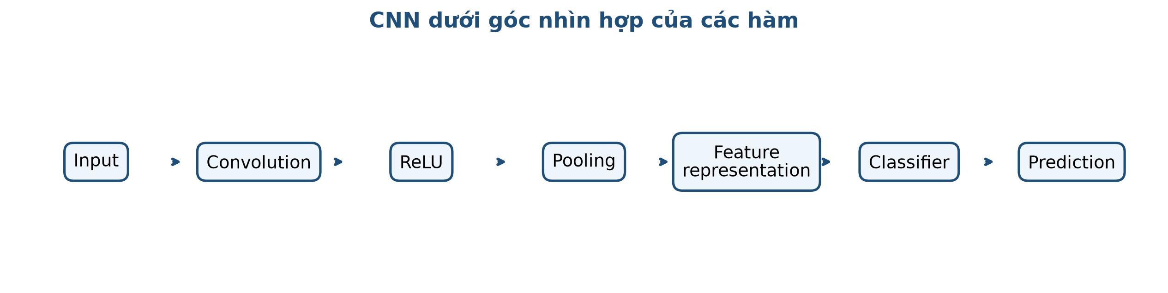
Hình 1. CNN dưới góc nhìn hợp của các hàm.

2.2. Phép convolution
Trong CNN, convolution thường được cài đặt dưới dạng cross-correlation: kernel trượt qua input, nhân từng phần tử trong receptive field với trọng số kernel rồi cộng lại để tạo một điểm trên feature map. Với input X và kernel K, một biểu diễn đơn giản là Y(i,j) = Σ_m Σ_n X(i+m,j+n)K(m,n). Stride quy định bước trượt, padding quy định cách xử lý biên, còn feature map là bản đồ phản hồi của một filter với mẫu cục bộ mà nó học được.
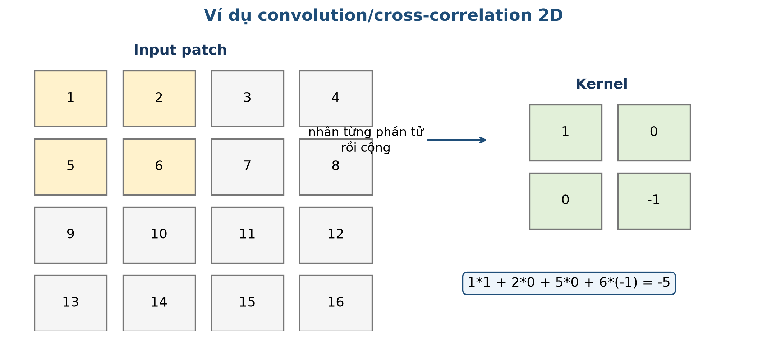
Hình 2. Ví dụ convolution/cross-correlation 2D trên một patch nhỏ.
Mã 1. Hàm convolution 2D từ notebook nền tảng, với chú thích tiếng Việt.
def conv2d_valid(input_matrix, kernel):
# Chuyển input và kernel sang số thực để tính toán ổn định.
input_matrix = np.asarray(input_matrix, dtype=float)
kernel = np.asarray(kernel, dtype=float)
out_height = input_matrix.shape[0] - kernel.shape[0] + 1
out_width = input_matrix.shape[1] - kernel.shape[1] + 1
output = np.zeros((out_height, out_width), dtype=float)

# Trượt kernel qua từng vùng hợp lệ của ảnh.
for i in range(out_height):
for j in range(out_width):
patch = input_matrix[i:i + kernel.shape[0], j:j + kernel.shape[1]]
output[i, j] = np.sum(patch * kernel)
return output

Đoạn mã trên giữ đúng thuật toán trong notebook: mỗi vị trí output là tổng của tích từng phần tử giữa patch và kernel. Đây là phép toán cốt lõi giúp CNN học các mẫu cục bộ thay vì nối phẳng toàn bộ ảnh ngay từ đầu.

2.3. Hàm kích hoạt ReLU
ReLU được định nghĩa bởi ReLU(x) = max(0, x). Hàm này giữ các giá trị dương và đưa giá trị âm về 0, tạo tính phi tuyến cho mạng. Nếu chỉ ghép nhiều phép biến đổi tuyến tính, toàn bộ mạng vẫn tương đương một phép tuyến tính lớn; ReLU làm cho chuỗi convolution có khả năng biểu diễn quan hệ phức tạp hơn.
Mã 2. Hàm ReLU trong notebook nền tảng.
def relu(values):
# Giữ giá trị dương và đưa giá trị âm về 0.
return np.maximum(values, 0)

2.4. Pooling
MaxPooling lấy giá trị lớn nhất trong từng cửa sổ nhỏ, ví dụ cửa sổ 2x2 với stride 2. Pooling làm giảm kích thước feature map, giảm chi phí tính toán và giúp biểu diễn ít nhạy hơn với dịch chuyển nhỏ. Đổi lại, pooling cũng làm mất một phần thông tin vị trí chi tiết; vì vậy placement và số lần pooling phải được cân nhắc theo kích thước input.
Mã 3. MaxPooling 2D minh họa từ notebook nền tảng.
def max_pool2d(feature_map, pool_size=(2, 2), stride=2):
# Tính kích thước output sau khi cửa sổ pooling trượt qua feature map.
feature_map = np.asarray(feature_map, dtype=float)
pool_height, pool_width = pool_size
out_height = (feature_map.shape[0] - pool_height) // stride + 1
out_width = (feature_map.shape[1] - pool_width) // stride + 1
output = np.zeros((out_height, out_width), dtype=float)

for i in range(out_height):
for j in range(out_width):
row, col = i * stride, j * stride
window = feature_map[row:row + pool_height, col:col + pool_width]
output[i, j] = np.max(window)
return output

2.5. Từ feature map đến dự đoán
Sau khi CNN đã trích xuất feature map, mô hình cần chuyển biểu diễn này thành logits hoặc xác suất. Flatten nối toàn bộ feature map thành vector, nhưng có thể làm parameter count tăng mạnh nếu feature map còn lớn. Global Average Pooling lấy trung bình theo chiều không gian cho mỗi channel, giúp giảm parameter count và phù hợp với ràng buộc CPU trong assignment. Dense layer kết hợp các đặc trưng đã học; Softmax biến logits thành phân phối xác suất. Với nhãn nguyên nhiều lớp, Sparse Categorical Cross-Entropy đo mức sai lệch giữa phân phối dự đoán và lớp đúng.

III. SỰ PHÁT TRIỂN CỦA CÁC KIẾN TRÚC CNN
Các kiến trúc trong `models/architectures.py` được xây dựng từ scratch bằng các layer Keras cơ bản. Biến thể Conv2D dùng cho ảnh RGB, còn biến thể Conv1D dùng cho 21 predictor của CDC Diabetes. Những mô hình này giữ ý tưởng kiến trúc nhưng được scale nhỏ để chạy được trong môi trường CPU-only.

3.1. Basic CNN
Basic CNN là baseline đơn giản nhất. Với ảnh, mô hình dùng hai stage Conv2D-ReLU-MaxPooling, sau đó Global Average Pooling, Dense và Softmax. Baseline này giúp kiểm tra mức hiệu quả tối thiểu của convolution trước khi thêm depth hoặc residual connection.
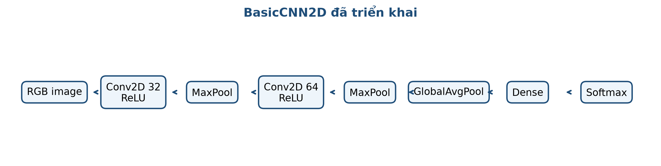
Hình 3. Sơ đồ kiến trúc BasicCNN2D đã triển khai.
Mã 4. Khối đại diện trong BasicCNN2D.
inputs = keras.Input(shape=input_shape, name="image")
x = _conv_relu_2d(inputs, 32, 3, "basic_block1")
x = layers.MaxPooling2D(pool_size=2, name="basic_pool1")(x)
x = _conv_relu_2d(x, 64, 3, "basic_block2")
x = layers.MaxPooling2D(pool_size=2, name="basic_pool2")(x)
outputs = _classification_head_2d(x, num_classes, dense_units=64, name="basic_head")

3.2. AlexNet-inspired CNN
AlexNet-inspired tăng capacity so với Basic CNN bằng bốn convolution layer và ba pooling stage trong biến thể 2D. Khối đầu dùng kernel 5x5 để mở receptive field, các tầng sau dùng kernel 3x3. Báo cáo không xem đây là bản sao AlexNet lịch sử; mô hình bỏ các Dense layer rất lớn và dùng Global Average Pooling để tránh parameter explosion.

3.3. VGG-inspired CNN
VGG-inspired nhấn mạnh cấu trúc block lặp có hệ thống: mỗi block gồm hai convolution 3x3 liên tiếp rồi pooling. Khác với AlexNet-inspired, điểm chính ở đây là sự đều đặn của repeated small-kernel blocks, cho phép tăng độ sâu theo cách có cấu trúc.
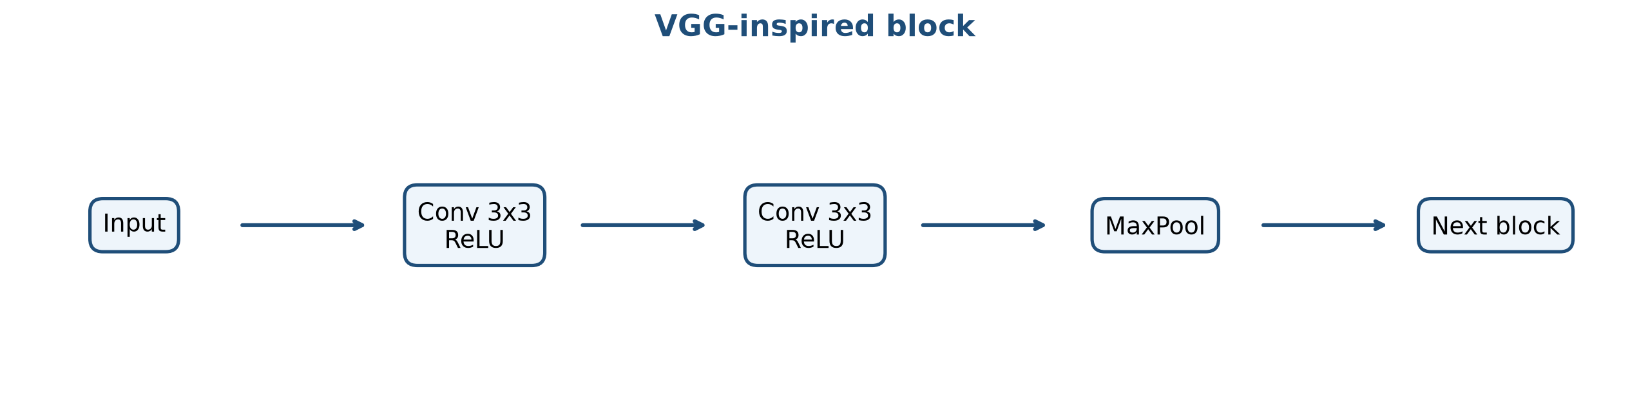
Hình 4. Một VGG-inspired block với hai convolution nhỏ liên tiếp.
Mã 5. Vòng lặp tạo các VGG-inspired blocks.
for block_index, filters in enumerate((32, 64, 128), start=1):
# Mỗi block dùng hai convolution 3x3 để tăng độ sâu có cấu trúc.
x = _conv_relu_2d(x, filters, 3, f"vgg_block{block_index}_conv1")
x = _conv_relu_2d(x, filters, 3, f"vgg_block{block_index}_conv2")
# Pooling được đặt sau block để giảm kích thước feature map.
x = layers.MaxPooling2D(pool_size=2, name=f"vgg_block{block_index}_pool")(x)

3.4. ResNet-inspired CNN
ResNet-inspired đưa residual learning vào kiến trúc: y = F(x) + shortcut(x). Main branch học phần biến đổi F(x), shortcut truyền thông tin đầu vào sang phép cộng. Khi số channel hoặc stride khác nhau, shortcut dùng projection 1x1 convolution để tensor có shape tương thích; mô hình không dựa vào broadcasting ngẫu nhiên.
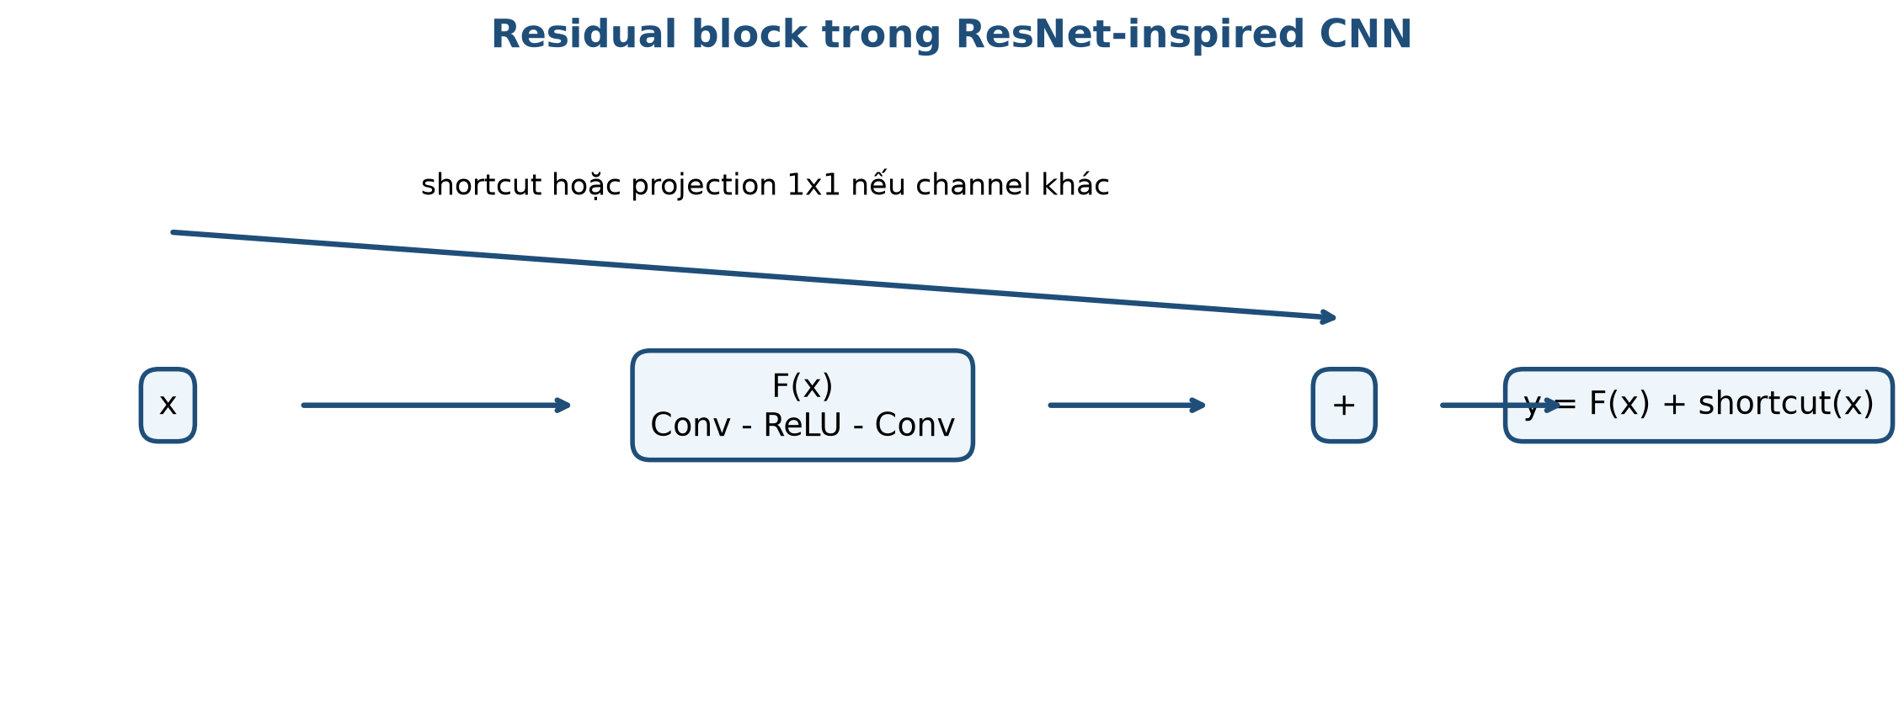
Hình 5. Residual block với main branch, shortcut và phép cộng.
Mã 6. Residual block 2D đã triển khai trong architectures.py.
def residual_block_2d(x, filters, *, name, stride=1):
shortcut = x
# Main branch học residual mapping F(x).
x = layers.Conv2D(filters, 3, strides=stride, padding="same", name=f"{name}_conv1")(x)
x = layers.ReLU(name=f"{name}_relu1")(x)
x = layers.Conv2D(filters, 3, padding="same", name=f"{name}_conv2")(x)

# Projection 1x1 khi số channel hoặc stride không khớp.
if int(shortcut.shape[-1]) != filters or stride != 1:
shortcut = layers.Conv2D(filters, 1, strides=stride, padding="same", name=f"{name}_projection")(shortcut)

x = layers.Add(name=f"{name}_add")([x, shortcut])
return layers.ReLU(name=f"{name}_relu_out")(x)

3.5. So sánh về mặt kiến trúc
Bảng 1. So sánh các family kiến trúc theo implementation thực tế
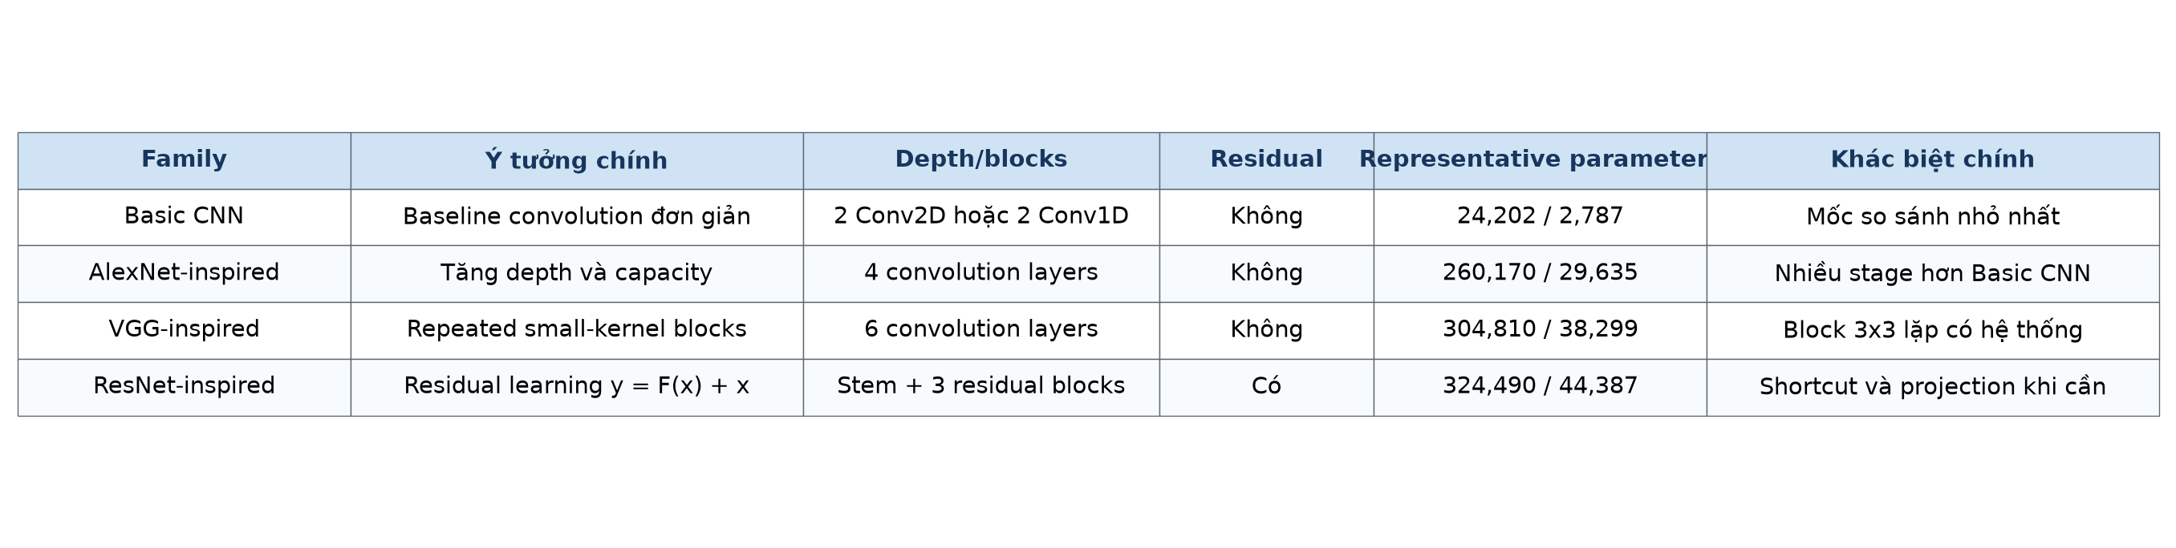

IV. DỮ LIỆU VÀ THIẾT KẾ THỰC NGHIỆM

4.1. EuroSAT RGB
EuroSAT RGB gồm 27,000 ảnh JPEG, 10 lớp, mỗi ảnh có kích thước 64x64 và 3 kênh RGB. Vì mọi ảnh đã có cùng resolution, input 64x64 là data-determined. Dataset này đại diện cho phân loại land-use/land-cover từ ảnh vệ tinh.
Bảng 2. Phân bố lớp EuroSAT
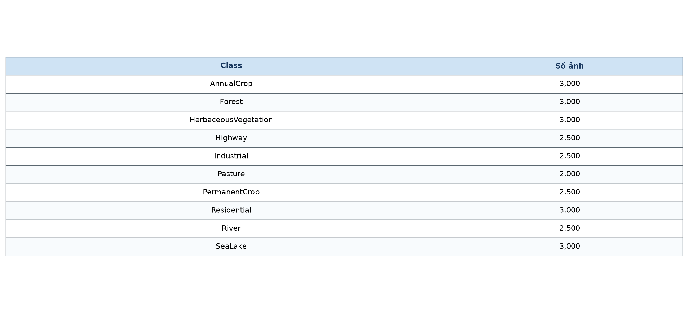

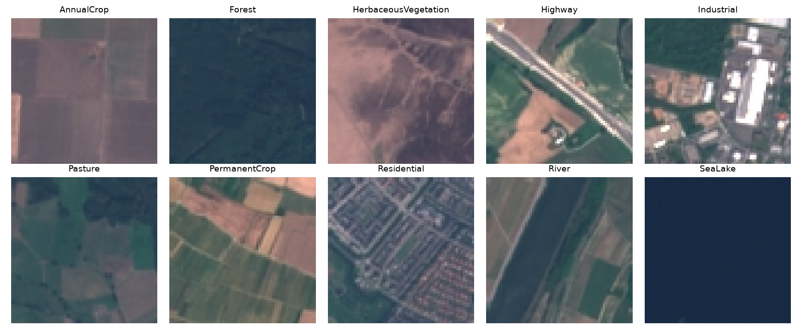
Hình 6. Một số ảnh ví dụ từ EuroSAT.

4.2. Oxford-IIIT Pet
Oxford-IIIT Pet trong assignment chỉ dùng official samples từ `annotations/trainval.txt` và `annotations/test.txt`: trainval = 3680, test = 3669, tổng unique official samples = 7349, số lớp = 37, trainval/test overlap = 0. 41 raw images không xuất hiện trong annotation được gọi là unreferenced raw images và không đi vào thí nghiệm.
Audit cũng phát hiện bốn file có đuôi `.jpg` nhưng nội dung PNG: Abyssinian_5.jpg, Egyptian_Mau_14.jpg, Egyptian_Mau_156.jpg và Egyptian_Mau_186.jpg. Vì pipeline decode theo nội dung ảnh bằng Pillow và convert RGB trong bộ nhớ, bốn sample hợp lệ này vẫn được sử dụng mà không sửa raw file.
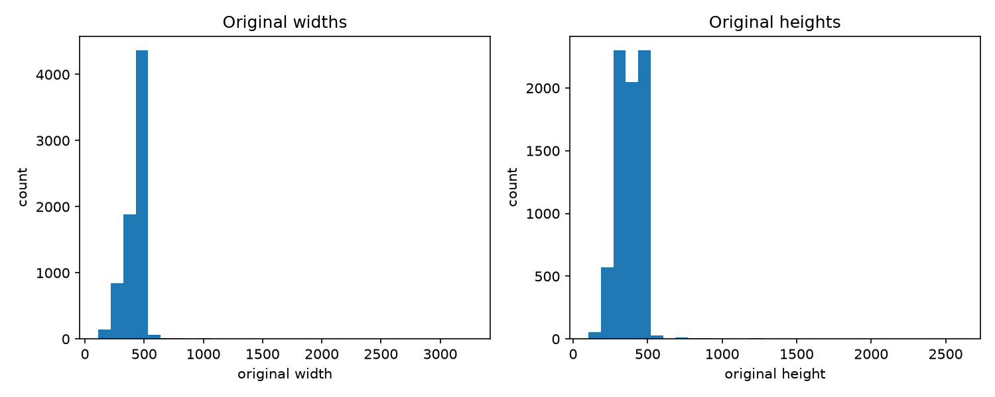
Hình 7. Phân bố kích thước ảnh gốc của Oxford-IIIT Pet.
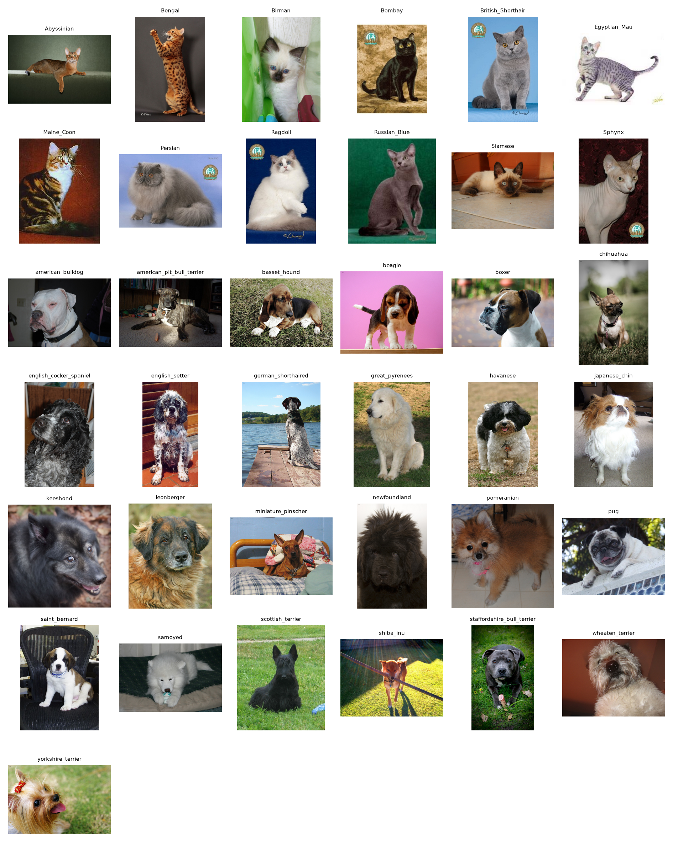
Hình 8. Ví dụ ảnh Oxford-IIIT Pet theo lớp.

4.3. CDC Diabetes Health Indicators
CDC Diabetes Health Indicators có 253,680 dòng, 21 predictor và target `Diabetes_012` gồm 3 lớp: 0 = No diabetes, 1 = Prediabetes, 2 = Diabetes. Phân bố target rất lệch: class 0 có 213,703, class 1 có 4,631, class 2 có 35,346.
Audit ghi nhận 23,899 duplicate rows. Các dòng này không bị xóa tự động vì dataset gồm nhiều biến khảo sát rời rạc/binary và không có respondent ID để khẳng định duplicate là lỗi thu thập dữ liệu.
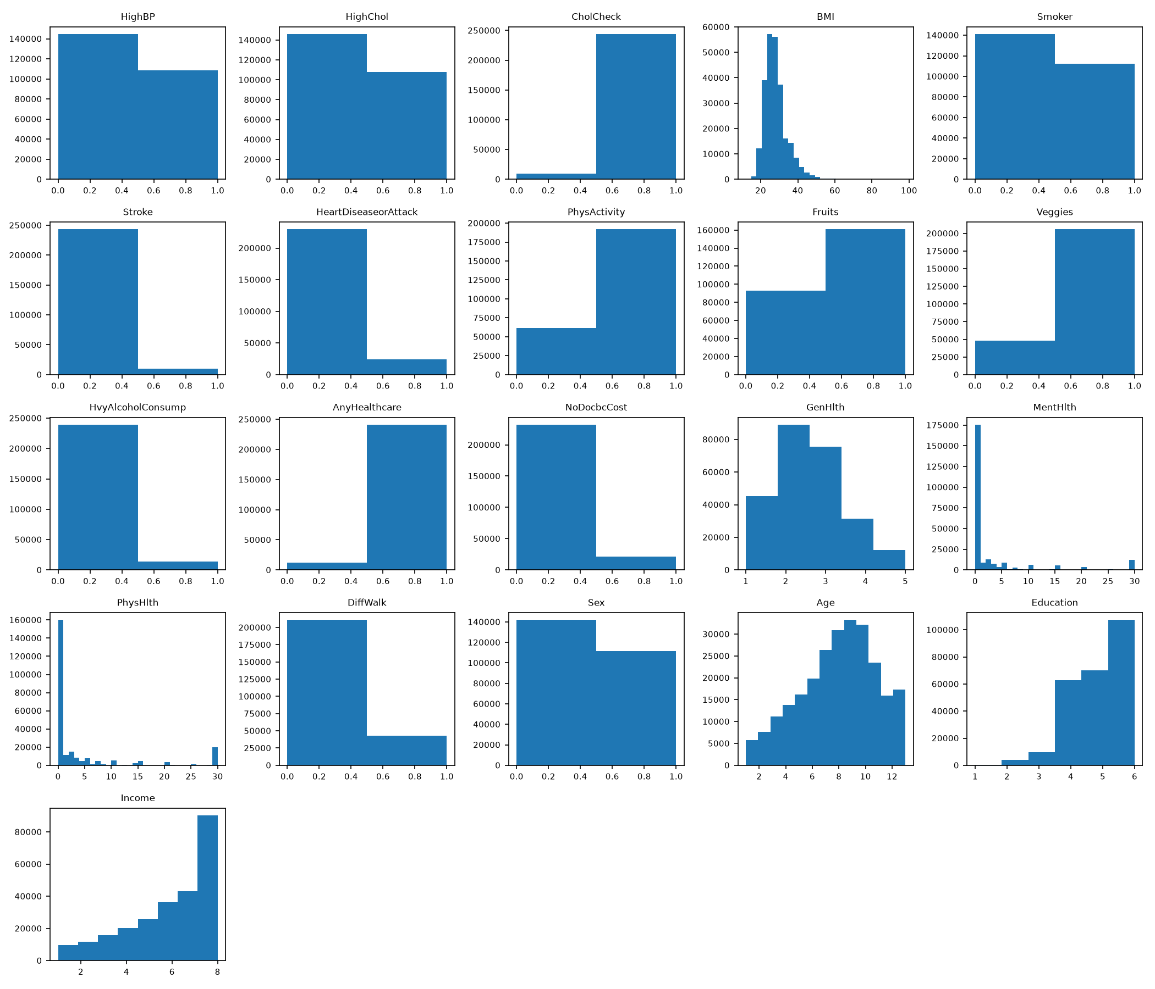
Hình 9. Phân bố một số feature của CDC Diabetes.

4.4. Phân chia train / validation / test
Train set dùng để học weights và fit preprocessing. Validation set dùng cho quyết định hyperparameter hoặc protocol. Test set được giữ độc lập và chỉ dùng sau khi lựa chọn đã đóng băng. Cách tách này tránh biến test metric thành một metric lựa chọn lạc quan.
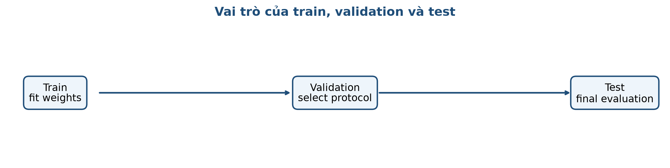
Hình 10. Vai trò của train, validation và test trong thí nghiệm.
Bảng 3. Số mẫu trong các split thực nghiệm
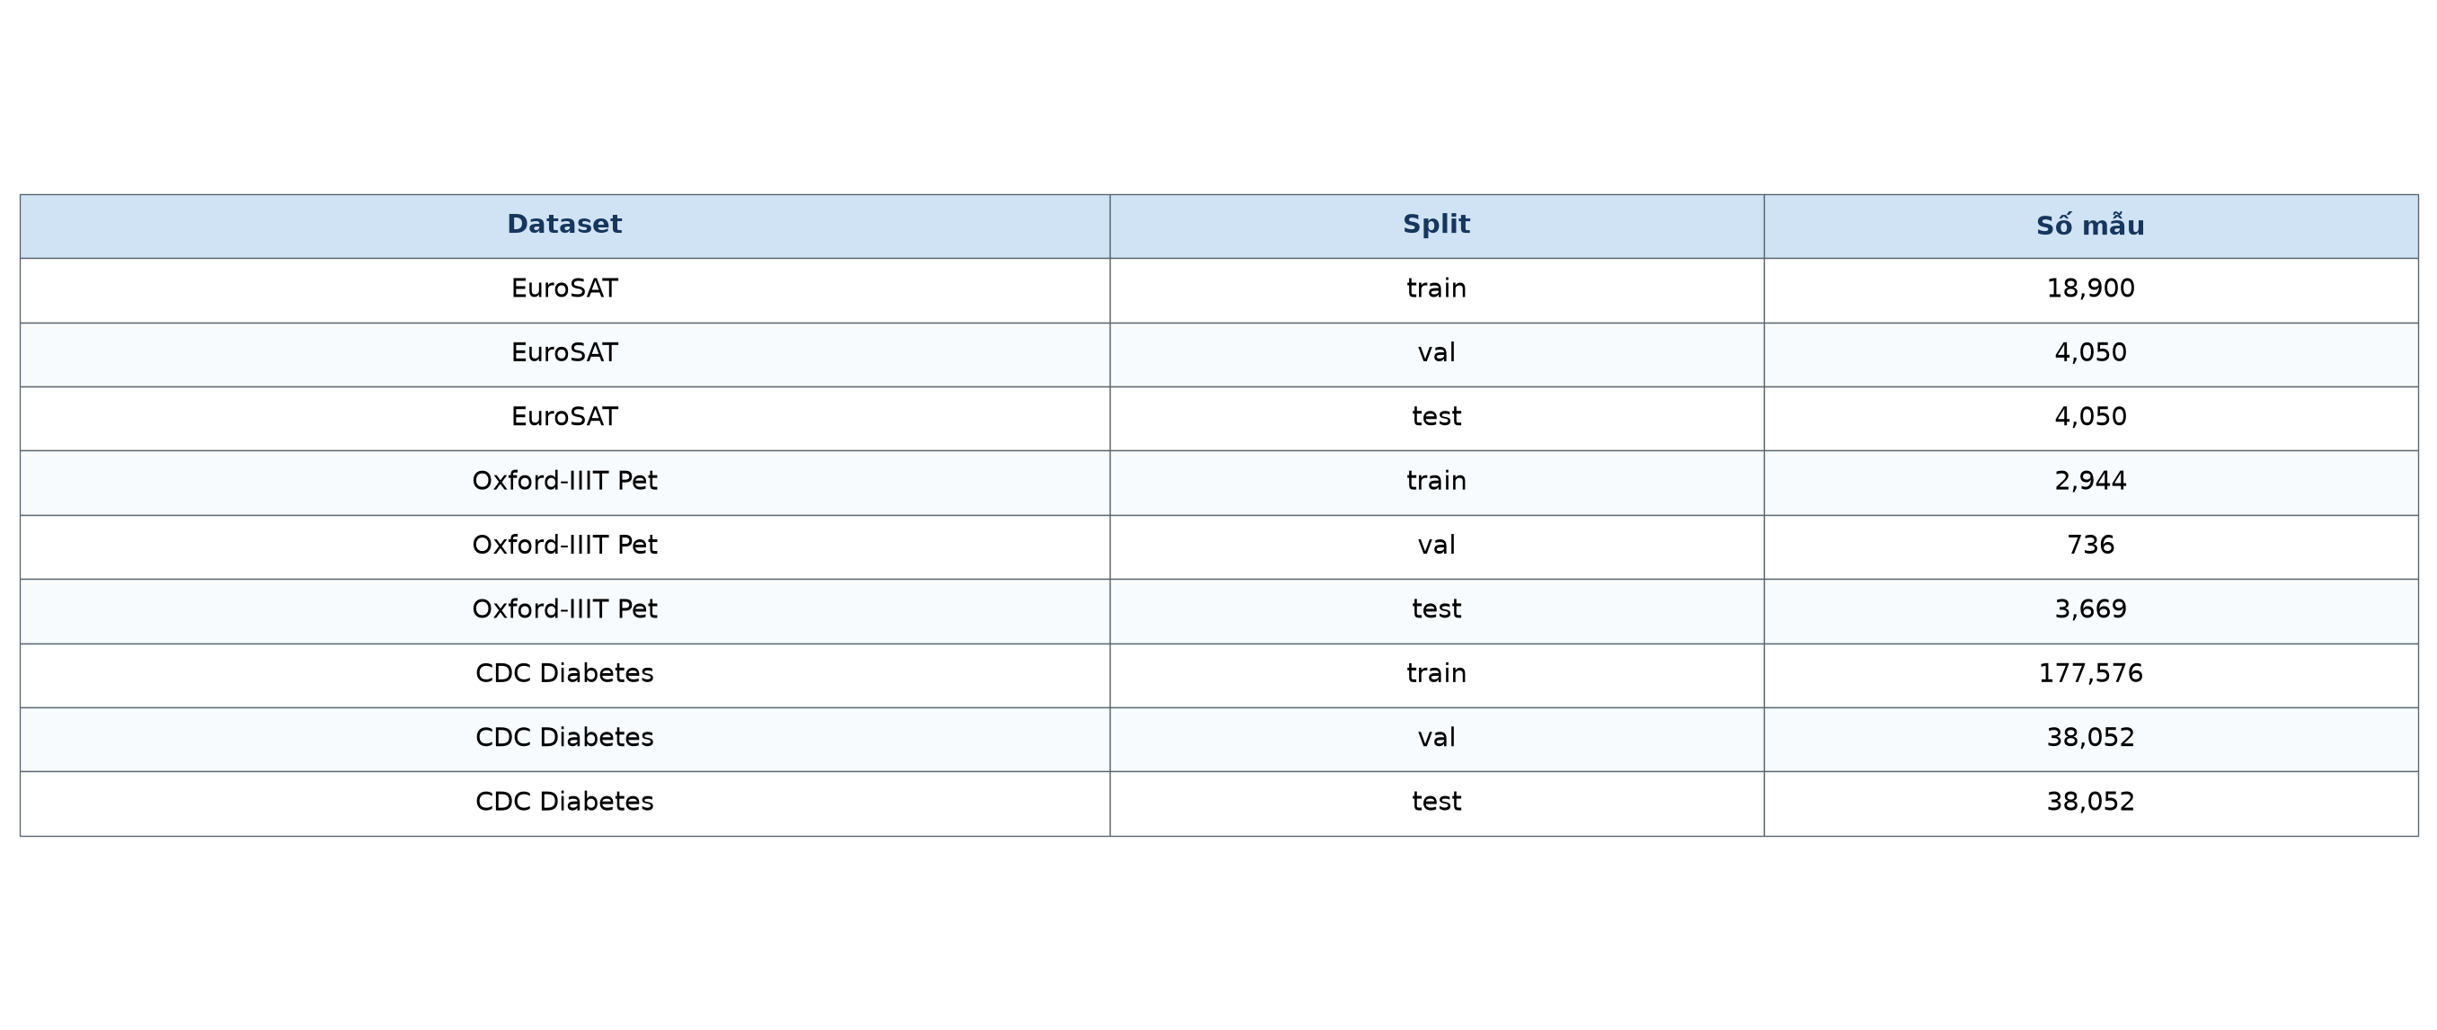

4.5. Tiền xử lý dữ liệu
EuroSAT dùng ảnh RGB 64x64 sẵn có và chuẩn hóa tensor cho Keras. Oxford resize official samples về resolution đã chọn, decode theo nội dung ảnh bằng Pillow để không loại nhầm PNG-content `.jpg`. Diabetes giữ thứ tự feature gốc, fit standard scaling trên train split và reshape thành tensor (21, 1) cho Conv1D.
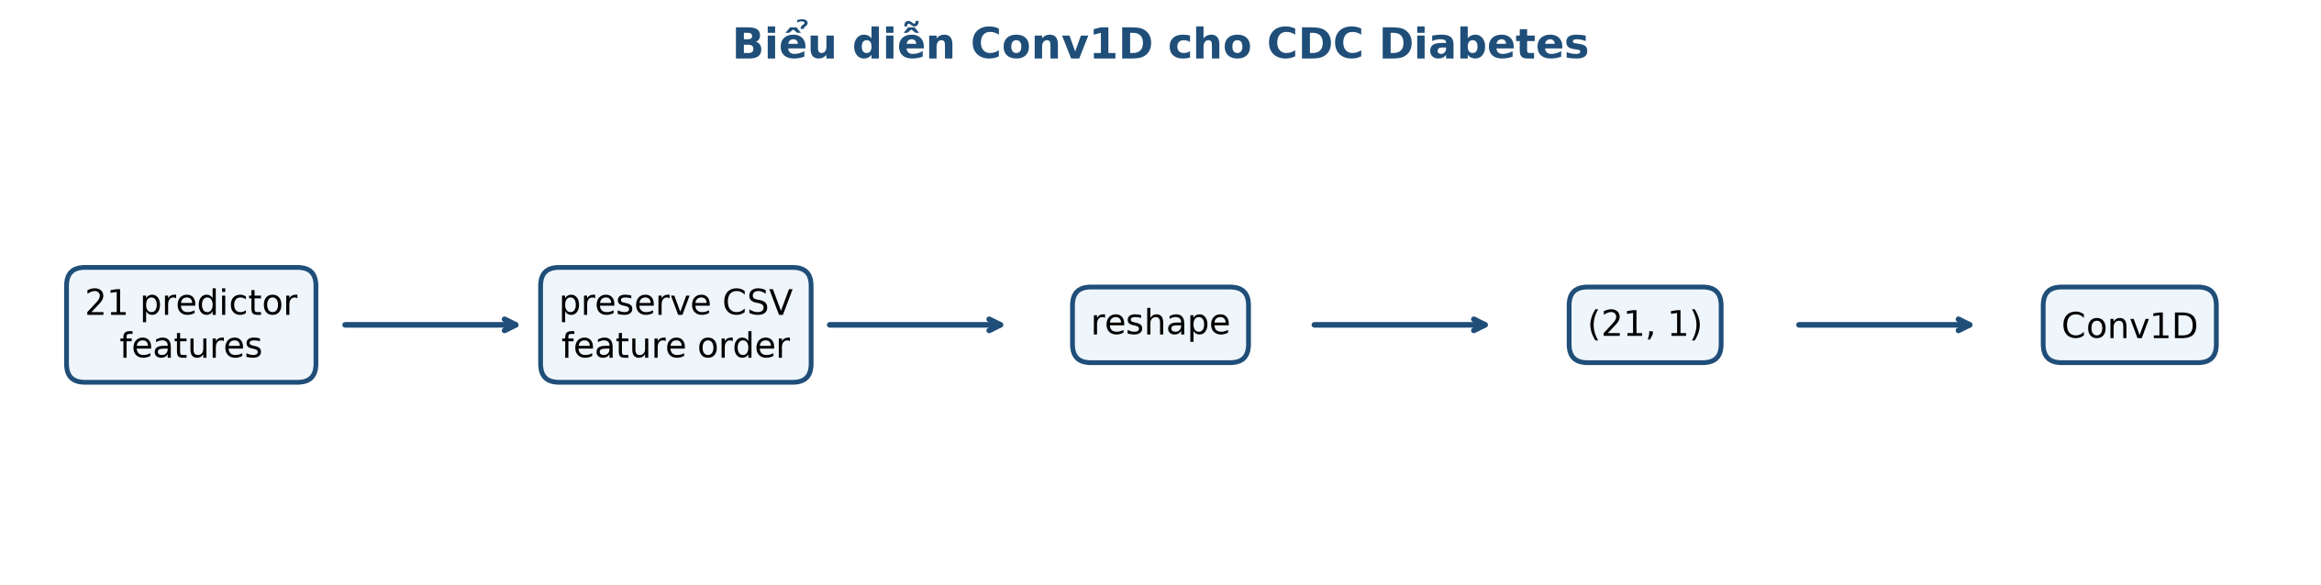
Hình 11. Biểu diễn 21 predictor thành chuỗi Conv1D (21, 1).

4.6. Phương pháp lựa chọn siêu tham số
Mỗi quyết định quan trọng được gán một loại: data-determined, architecture-determined, experimentally selected, operational bound hoặc controlled protocol choice with theoretical rationale. Khi không thể suy ra trực tiếp từ data hoặc architecture, assignment dùng validation evidence thay vì chọn theo thói quen.
Bảng 4. Ví dụ phân loại quyết định tham số trong assignment
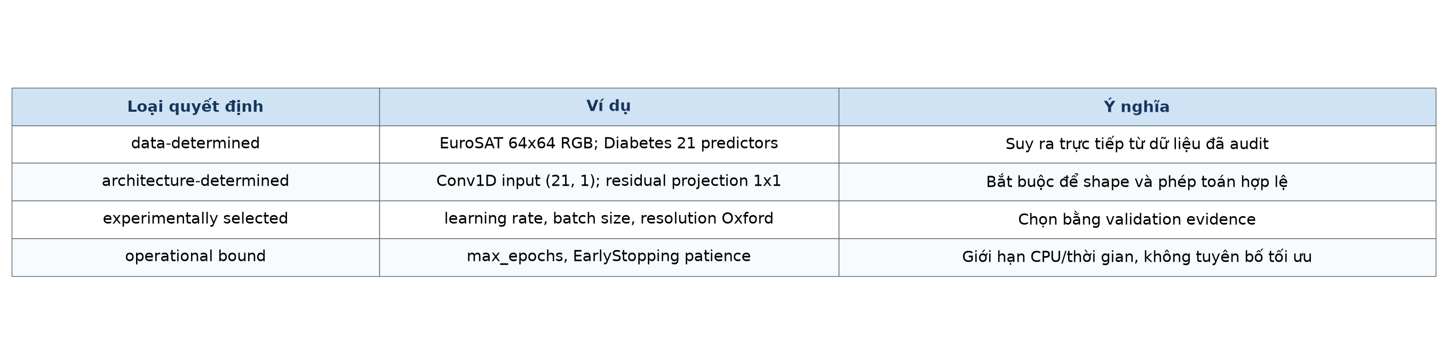

4.7. Các chỉ số đánh giá
Accuracy đo tỷ lệ dự đoán đúng tổng thể. Precision, recall và F1 đo hiệu quả theo lớp; Macro F1 lấy trung bình không trọng số theo lớp nên nhạy hơn với minority classes. Confusion matrix cho thấy mô hình nhầm lớp nào sang lớp nào. Với CDC Diabetes, accuracy đơn lẻ đặc biệt dễ gây hiểu lầm vì class 0 chiếm đa số.

V. THỰC NGHIỆM TRÊN EUROSAT

5.1. Cấu hình và tiền xử lý
EuroSAT dùng ảnh RGB 64x64, split stratified 70/15/15 với seed 42. Augmentation không được đưa vào final protocol vì validation evidence không cải thiện so với no augmentation. Bốn kiến trúc cuối dùng cùng optimizer family, learning rate, batch size, EarlyStopping, preprocessing và metric definitions.

5.2. Khảo sát learning rate
Bảng 5. EuroSAT - kết quả khảo sát learning rate
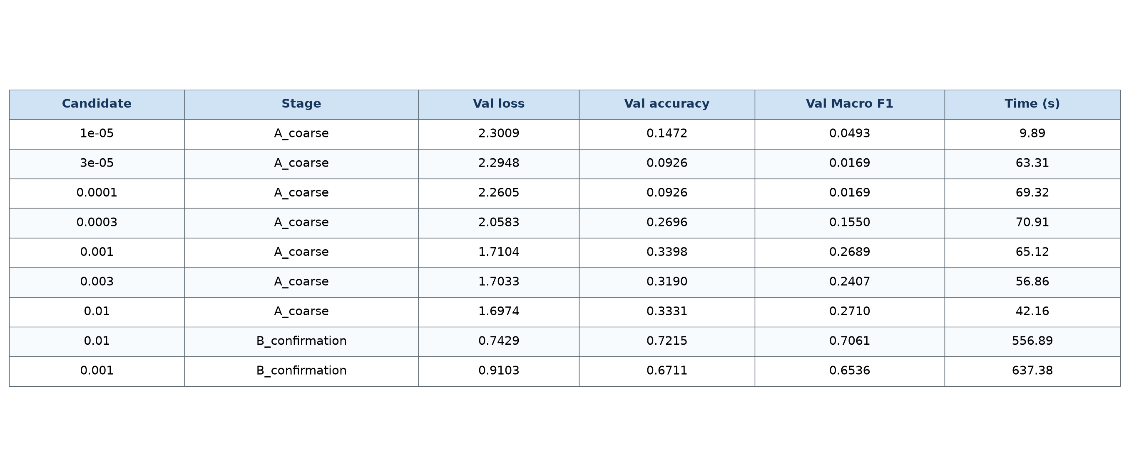

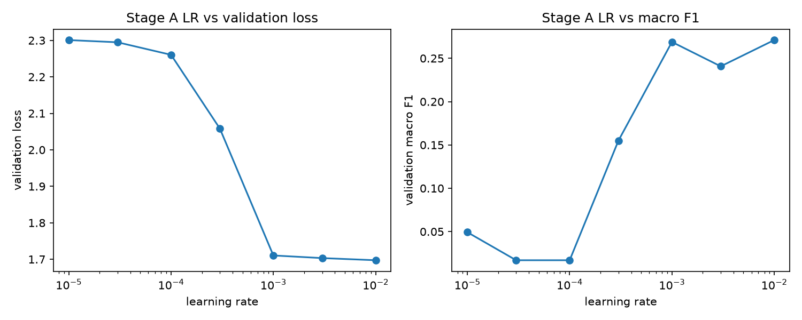
Hình 12. EuroSAT - validation Macro F1 theo learning rate ở Stage A.
Stage A cho thấy 0.01 và 0.001 là hai ứng viên mạnh. Stage B xác nhận 0.01 đạt validation Macro F1 0.7061, cao hơn 0.001 với 0.6537, nên learning rate 0.01 được chọn.

5.3. Khảo sát batch size
Bảng 6. EuroSAT - kết quả khảo sát batch size
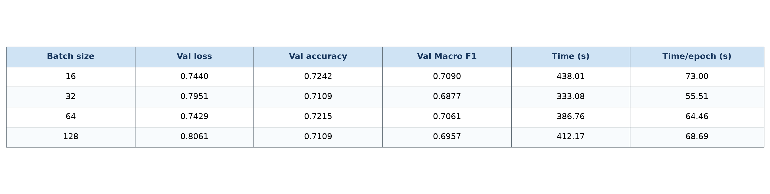

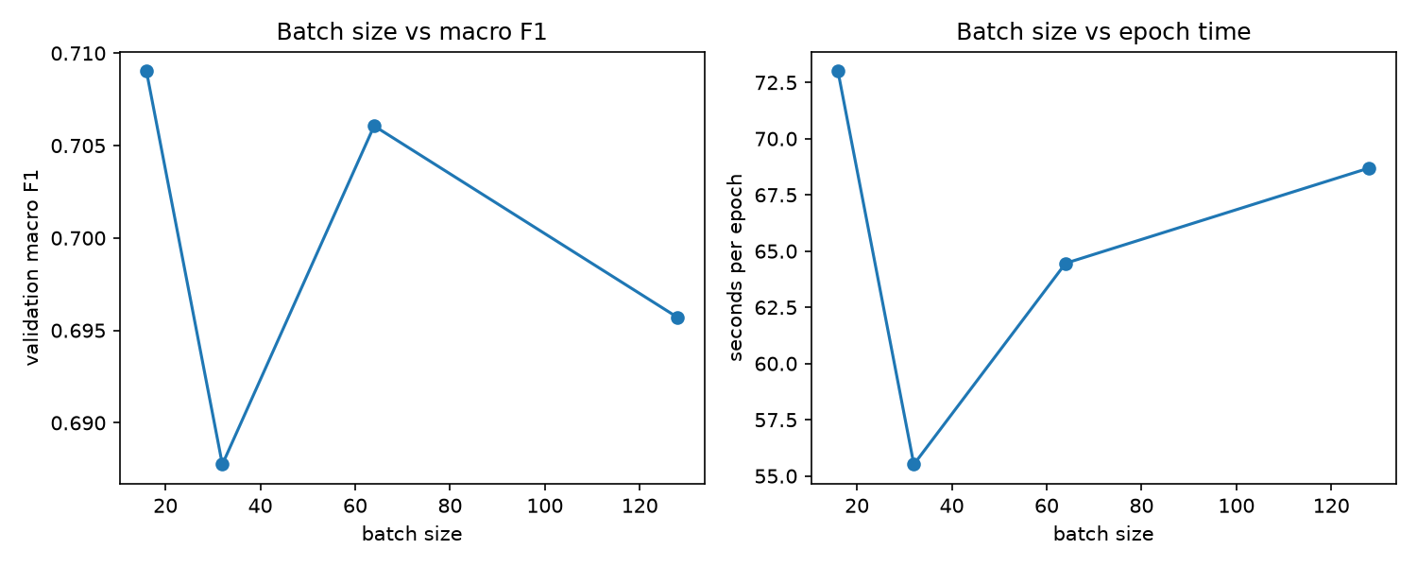
Hình 13. EuroSAT - so sánh batch size bằng validation metrics.
Batch size 16 đạt validation Macro F1 cao nhất trong nhóm so sánh nên được chọn, dù thời gian mỗi epoch lớn hơn một số batch size khác.

5.4. Các siêu tham số được chọn
Bảng 7. Giao thức đã chọn cho EuroSAT
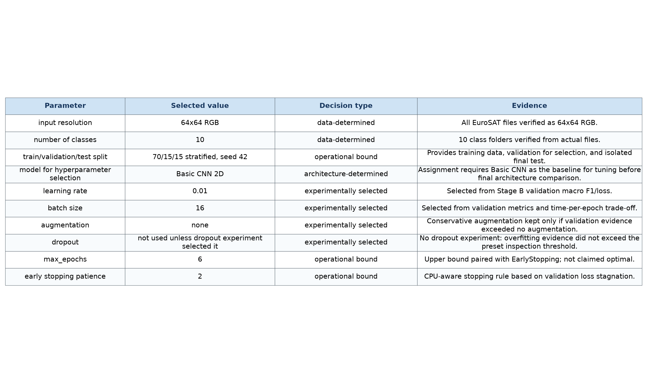

5.5. Kết quả bốn mô hình
Bảng 8. EuroSAT - final test metrics của bốn Conv2D models
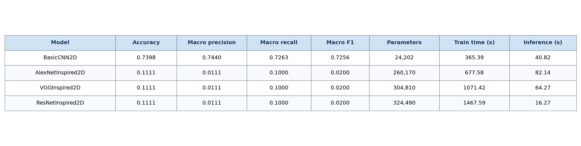

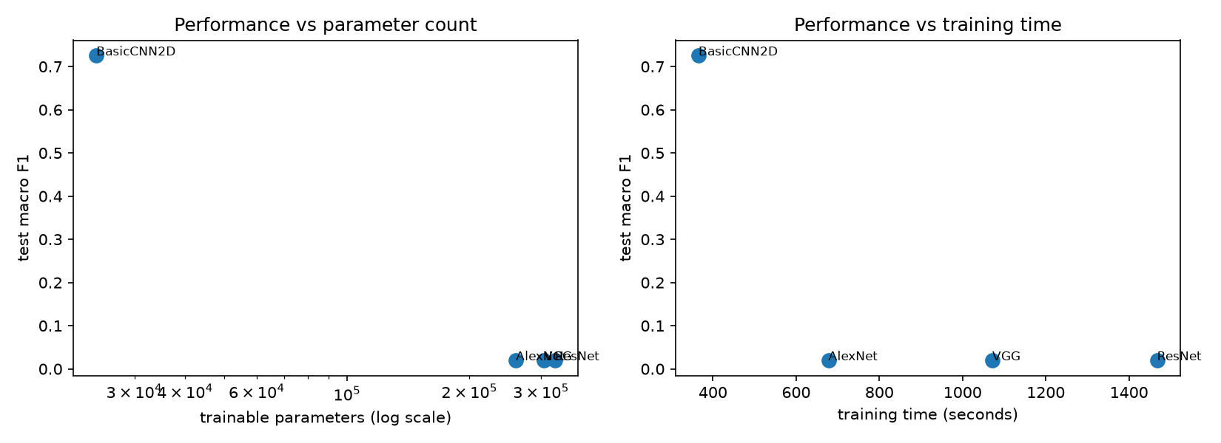
Hình 14. EuroSAT - trade-off giữa hiệu năng, số tham số và thời gian.

5.6. Learning curves
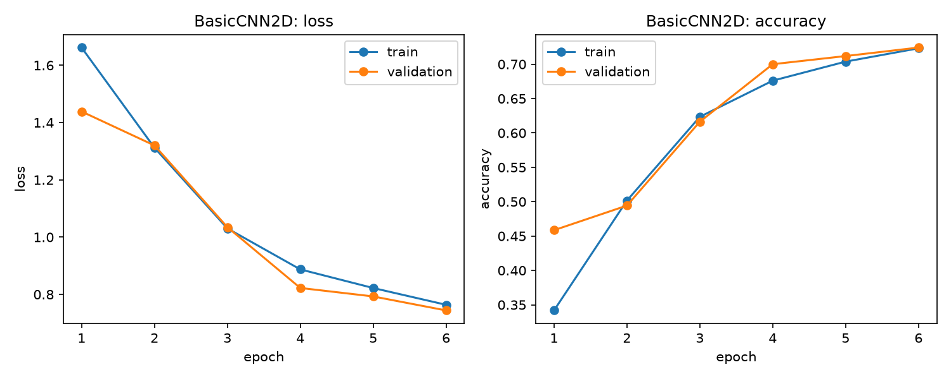
Hình 15. EuroSAT - learning curve của BasicCNN2D.
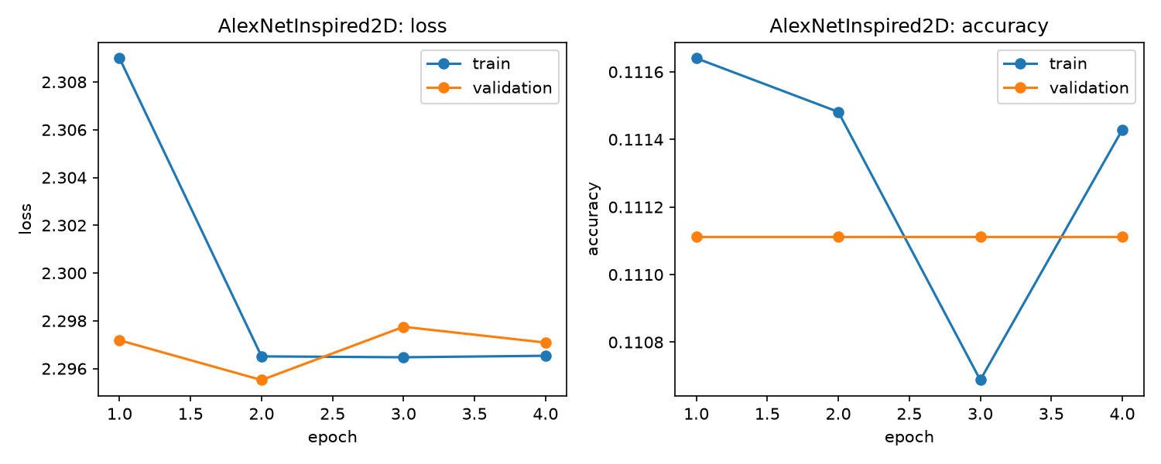
Hình 16. EuroSAT - learning curve của AlexNetInspired2D.
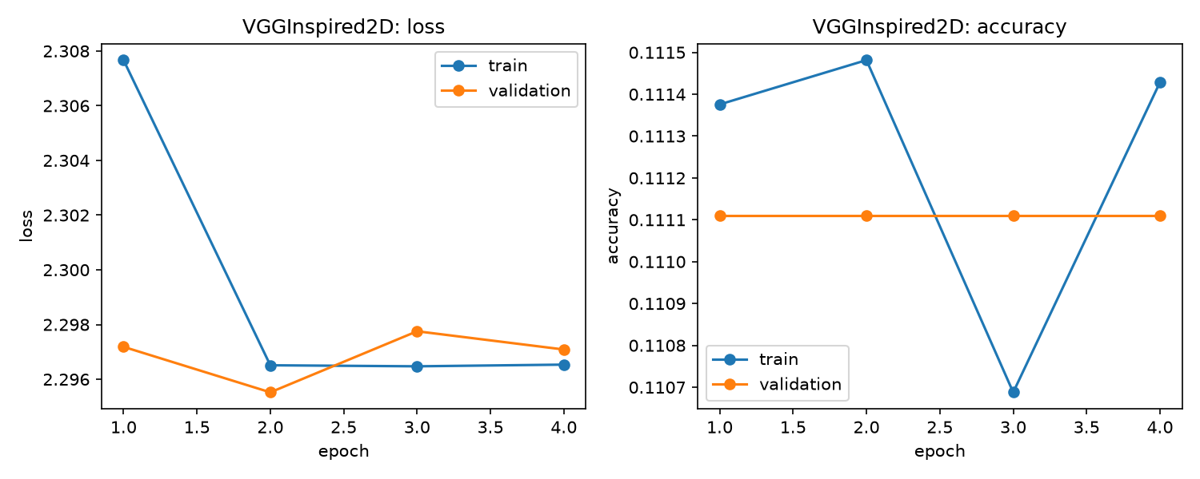
Hình 17. EuroSAT - learning curve của VGGInspired2D.
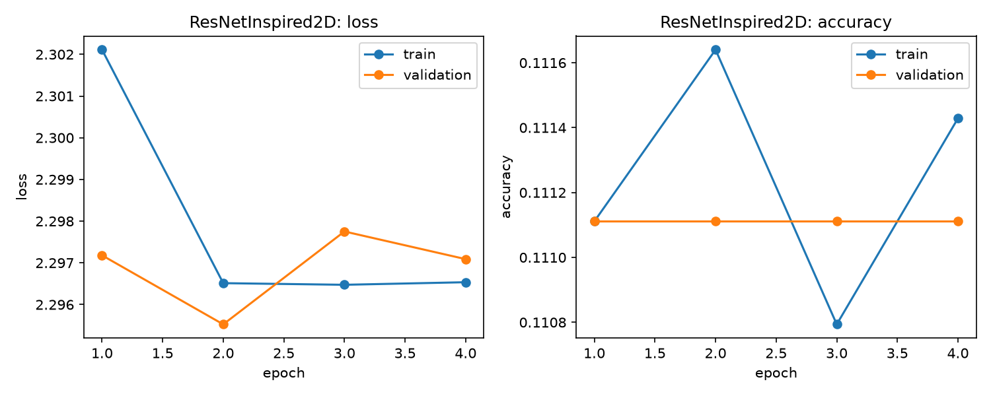
Hình 18. EuroSAT - learning curve của ResNetInspired2D.

5.7. Confusion matrix và phân tích lỗi
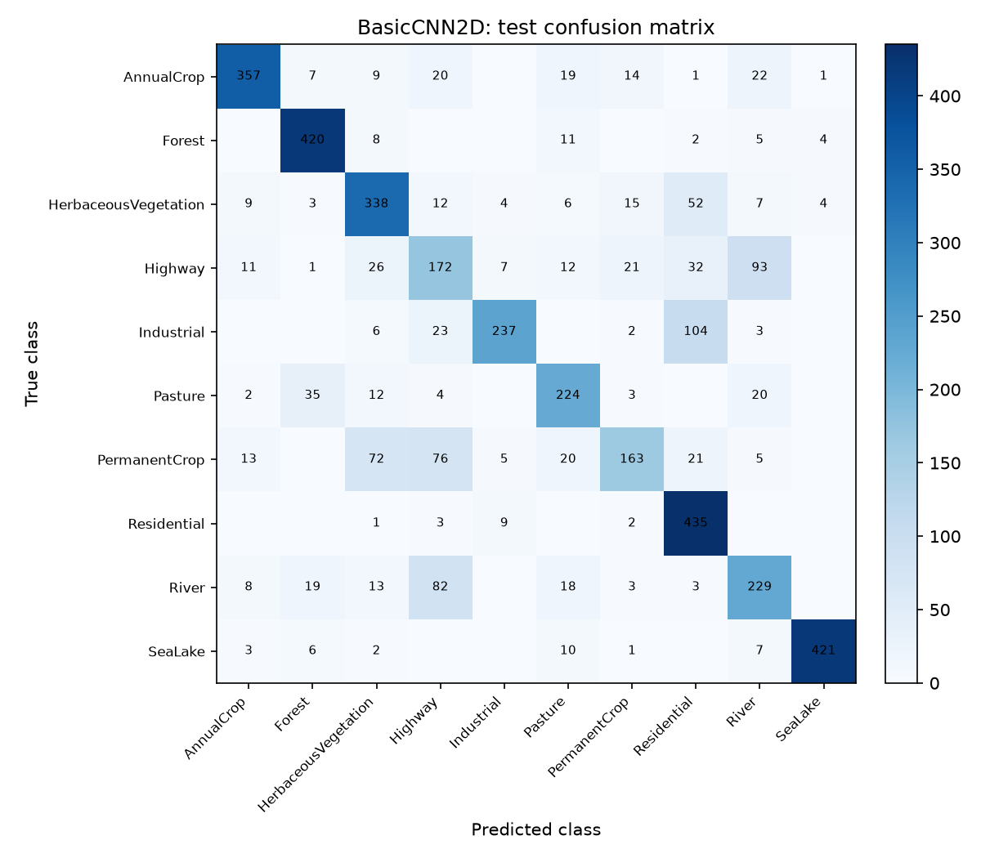
Hình 19. EuroSAT - confusion matrix của BasicCNN2D.
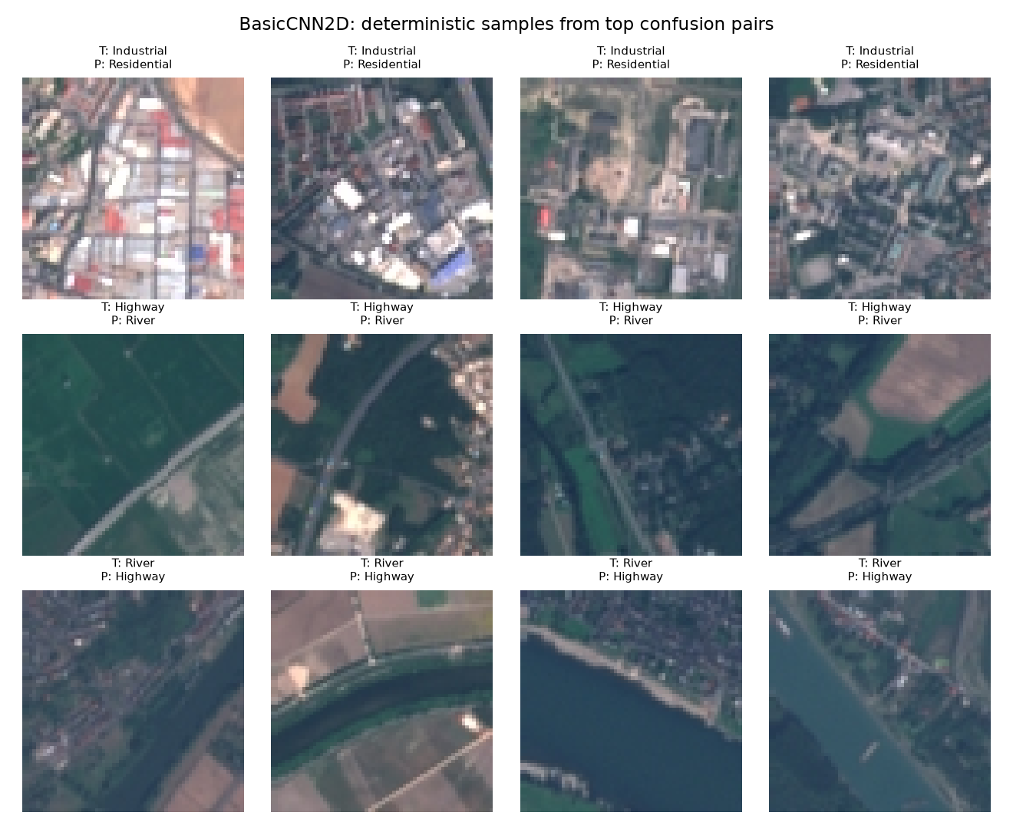
Hình 20. EuroSAT - ví dụ lỗi từ các cặp nhầm lẫn quan trọng của BasicCNN2D.
Bảng 9. EuroSAT - các cặp nhầm lẫn thường gặp của BasicCNN2D
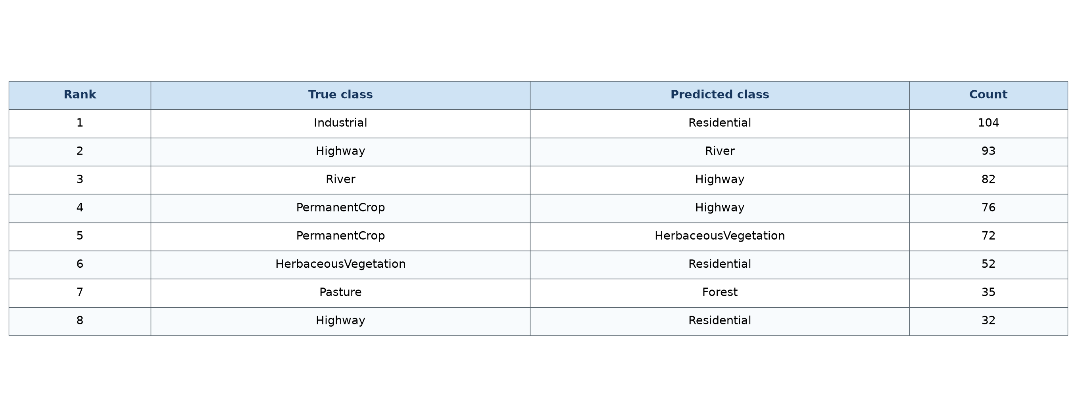

BasicCNN2D nhầm nhiều giữa Industrial và Residential, cũng như Highway và River. Đây là các lớp có cấu trúc thị giác dễ gần nhau trong ảnh vệ tinh: khu dân cư và khu công nghiệp đều có mật độ xây dựng, còn đường và sông đều có dạng tuyến tính. Ba mô hình sâu hơn collapse về dự đoán AnnualCrop trong nhiều lớp, nên lỗi chính của chúng là suy biến protocol thay vì nhầm lẫn tinh tế giữa hai lớp.

VI. THỰC NGHIỆM TRÊN OXFORD-IIIT PET

6.1. Đặc điểm xử lý ảnh Oxford
Oxford-IIIT Pet có ảnh tự nhiên với kích thước gốc đa dạng và 37 lớp breed. Pipeline chỉ lấy official samples từ trainval/test annotations, sau đó split trainval thành train và validation theo stratification với seed 42. Giải mã ảnh dùng nội dung file, không suy luận format từ đuôi `.jpg`.

6.2. Khảo sát input resolution
Bảng 10. Oxford - kết quả khảo sát resolution
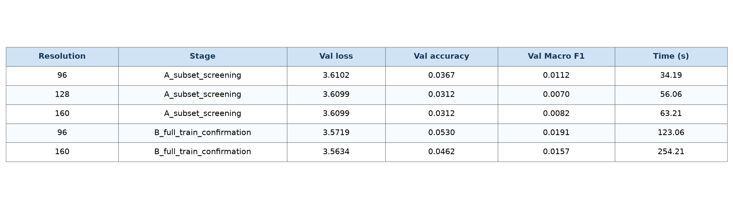

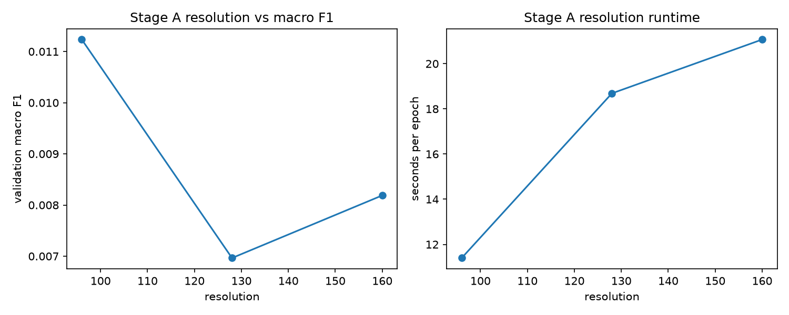
Hình 21. Oxford - Stage A khảo sát input resolution.
Stage B xác nhận 96x96 có validation Macro F1 0.0191, cao hơn 160x160 với 0.0157, trong khi thời gian huấn luyện 123.06s thấp hơn nhiều so với 254.21s. Do đó 96x96 được chọn theo evidence và ràng buộc CPU.

6.3. Khảo sát learning rate
Bảng 11. Oxford - kết quả khảo sát learning rate
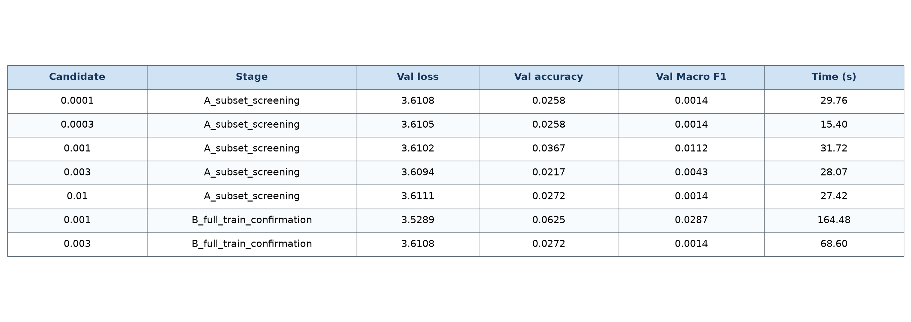

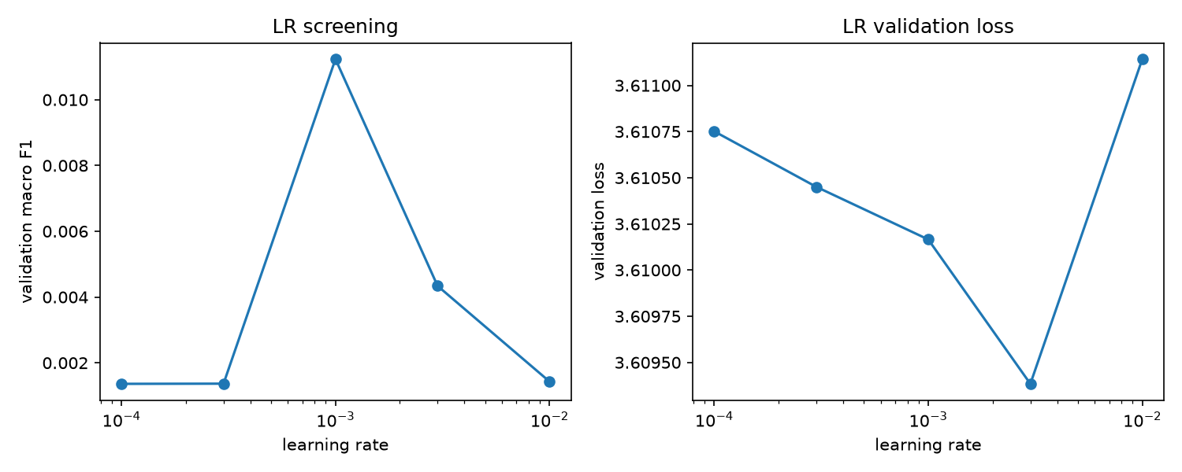
Hình 22. Oxford - Stage A khảo sát learning rate.

6.4. Khảo sát batch size
Bảng 12. Oxford - kết quả khảo sát batch size
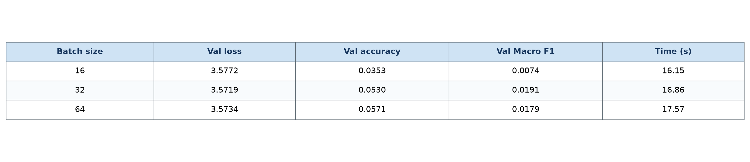

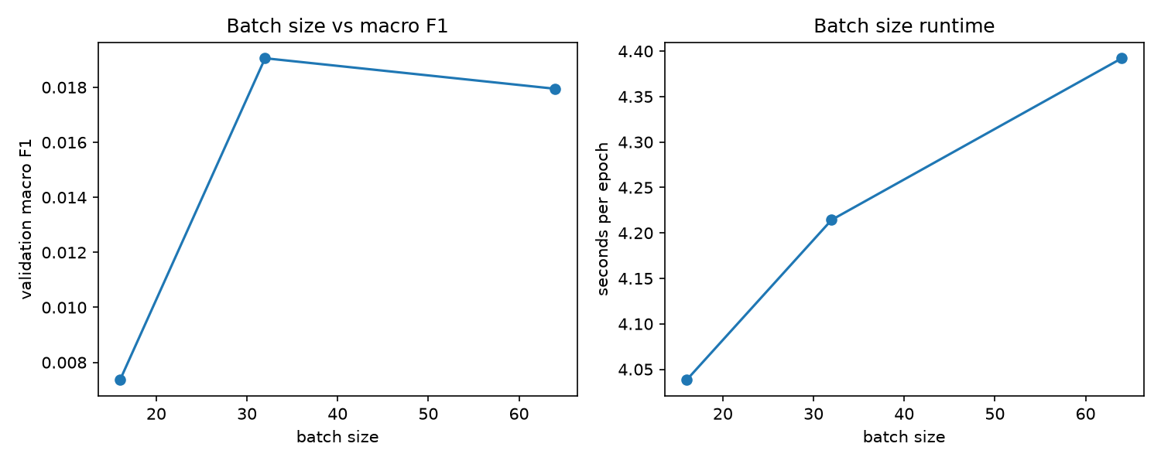
Hình 23. Oxford - so sánh batch size bằng validation metrics.

6.5. Training protocol cuối cùng
Bảng 13. Giao thức đã chọn cho Oxford-IIIT Pet
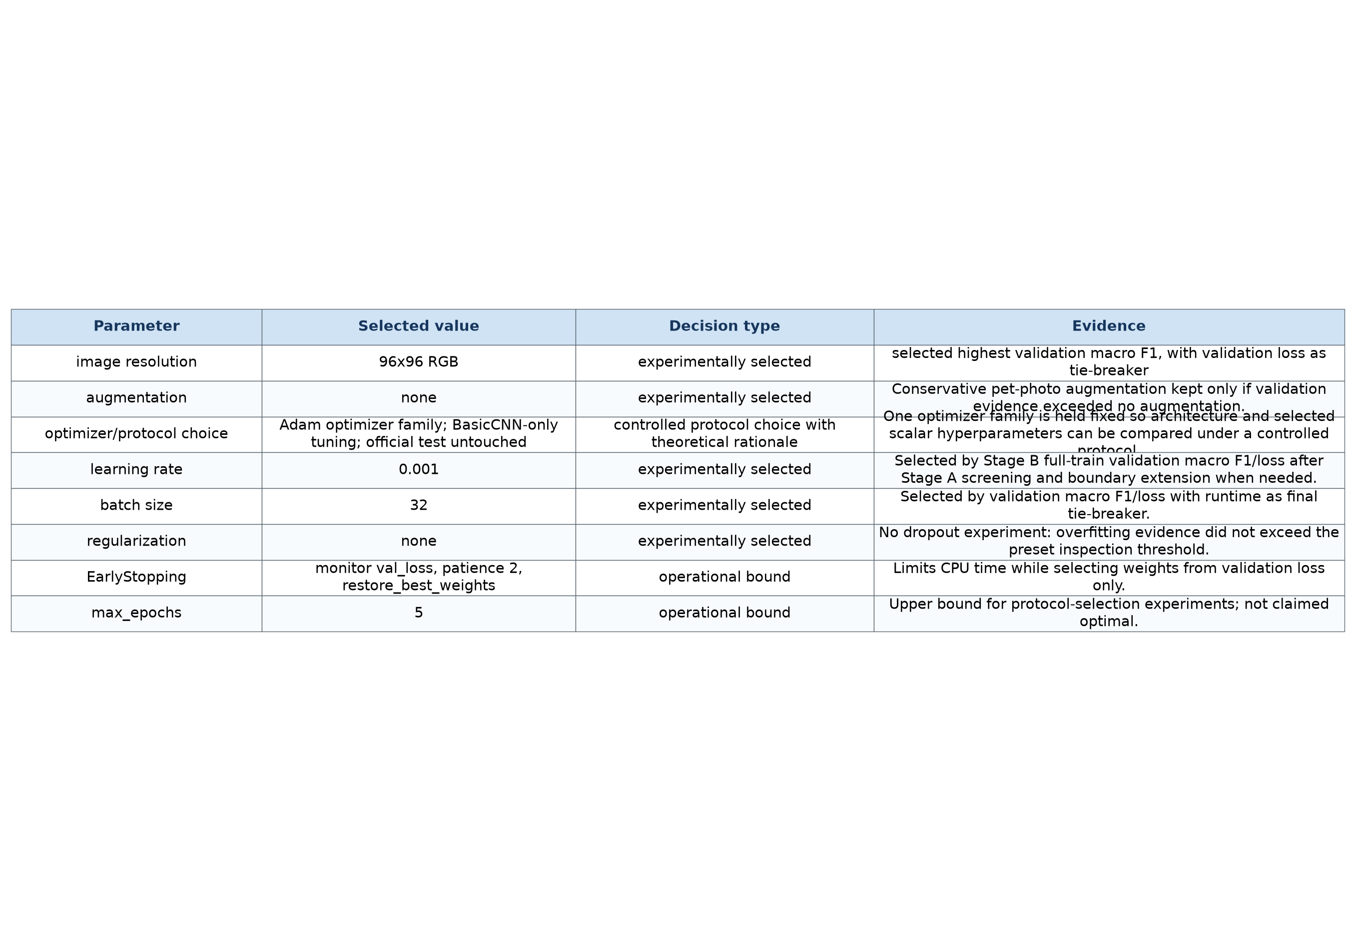

6.6. Kết quả bốn mô hình
Bảng 14. Oxford - final test metrics của bốn Conv2D models
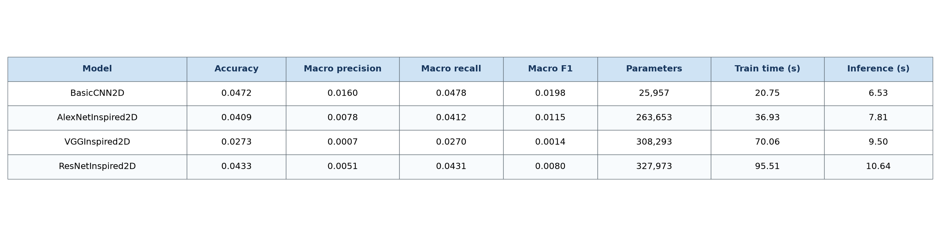

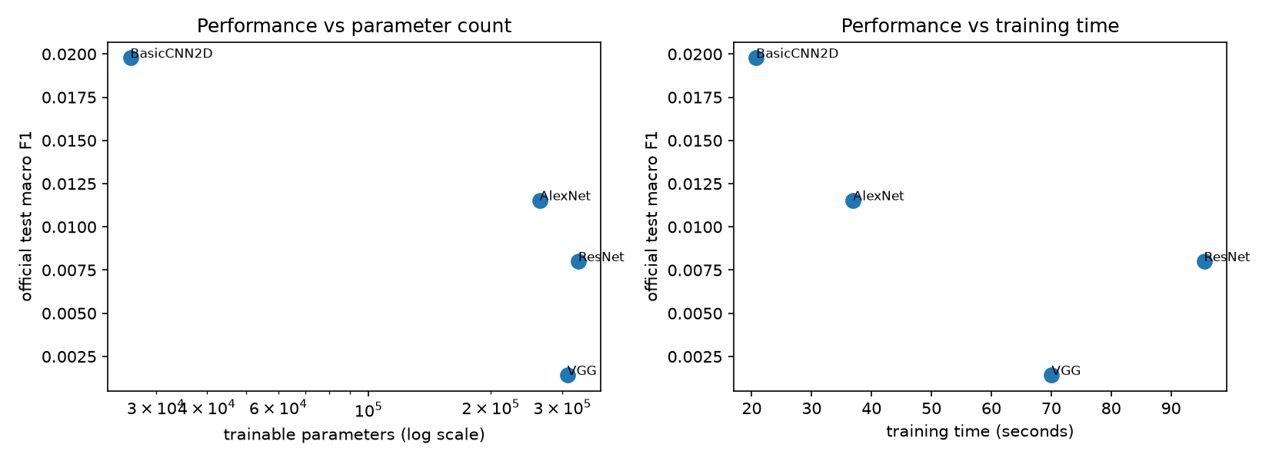
Hình 24. Oxford - trade-off giữa hiệu năng, số tham số và thời gian.

6.7. Confusion matrix
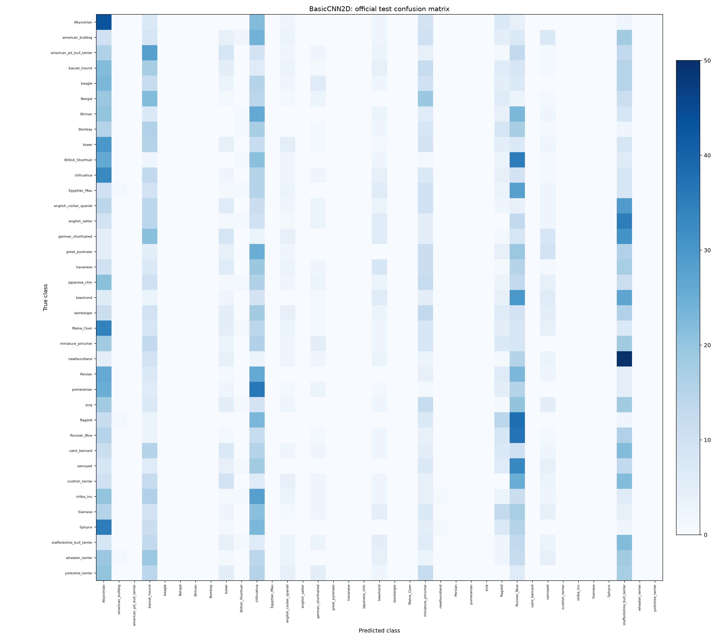
Hình 25. Oxford - confusion matrix của BasicCNN2D.
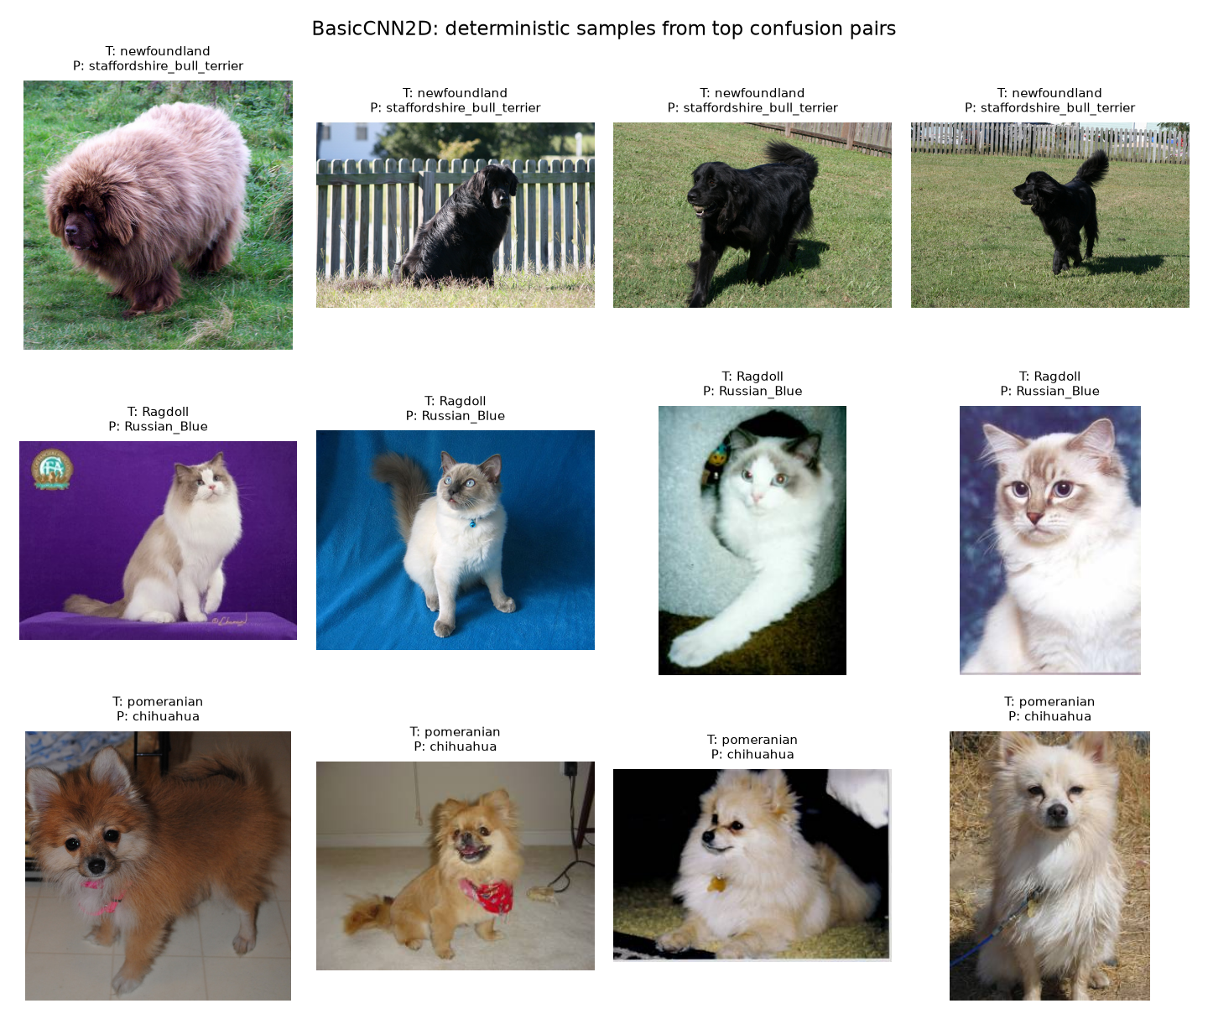
Hình 26. Oxford - ví dụ lỗi của BasicCNN2D từ các cặp nhầm lẫn lớn.

6.8. Phân tích các giống dễ nhầm
Bảng 15. Oxford - các cặp nhầm lẫn thường gặp của BasicCNN2D
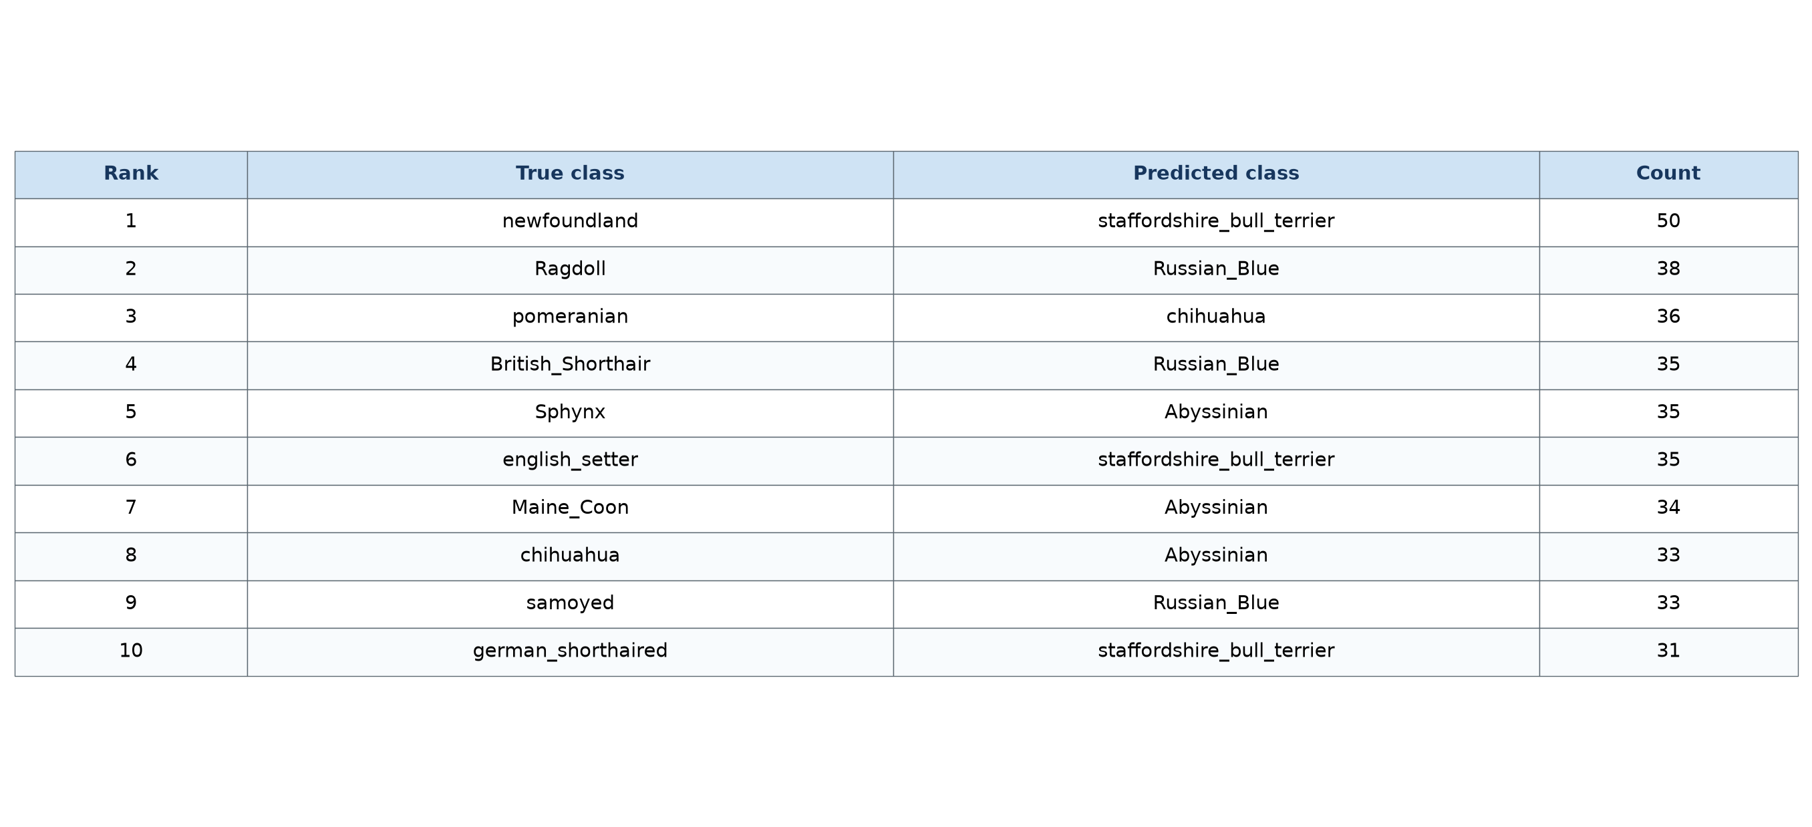

Những cặp như pomeranian -> chihuahua hoặc Ragdoll -> Russian_Blue có thể có tương đồng thị giác trong một số mẫu, nhưng kết quả tổng thể rất thấp cho thấy mô hình compact và số epoch ngắn chưa tách được đặc trưng breed một cách ổn định. Báo cáo không gán toàn bộ lỗi cho một nguyên nhân hình ảnh duy nhất.

VII. THỰC NGHIỆM TRÊN CDC DIABETES

7.1. Đặc điểm của bài toán tabular
CNN khai thác tốt cấu trúc cục bộ tự nhiên trong ảnh, nhưng 21 predictor tabular của CDC Diabetes không có quan hệ lân cận không gian như pixel. Vì vậy Conv1D ở đây là adaptation theo yêu cầu assignment, không phải tuyên bố rằng CNN là mô hình tối ưu tự nhiên cho tabular classification.

7.2. Biểu diễn đầu vào Conv1D
Thứ tự feature giữ nguyên theo CSV. Mỗi dòng được reshape thành chuỗi ngắn (21, 1) trước khi đi qua Conv1D.

7.3. Phân tích duplicated records
Duplicate rows được giữ lại trong thí nghiệm vì dữ liệu khảo sát có nhiều biến rời rạc và không có respondent ID. Việc xóa duplicate có thể loại bỏ các quan sát hợp lệ có cùng tổ hợp câu trả lời.

7.4. Phân bố lớp và class imbalance
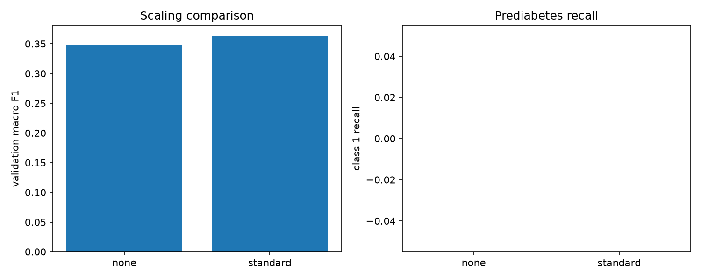
Hình 27. Diabetes - so sánh preprocessing scaling bằng validation metrics.
Lớp Prediabetes rất nhỏ so với No diabetes. Vì vậy Macro F1 và recall theo lớp quan trọng hơn accuracy tổng thể khi đánh giá khả năng nhận diện minority classes.

7.5. Majority-class baseline
Majority-class baseline đạt accuracy 0.8424, nhưng Prediabetes recall = 0.0000 và Diabetes recall = 0.0000. Điều này chứng minh accuracy cao có thể chỉ phản ánh class imbalance.
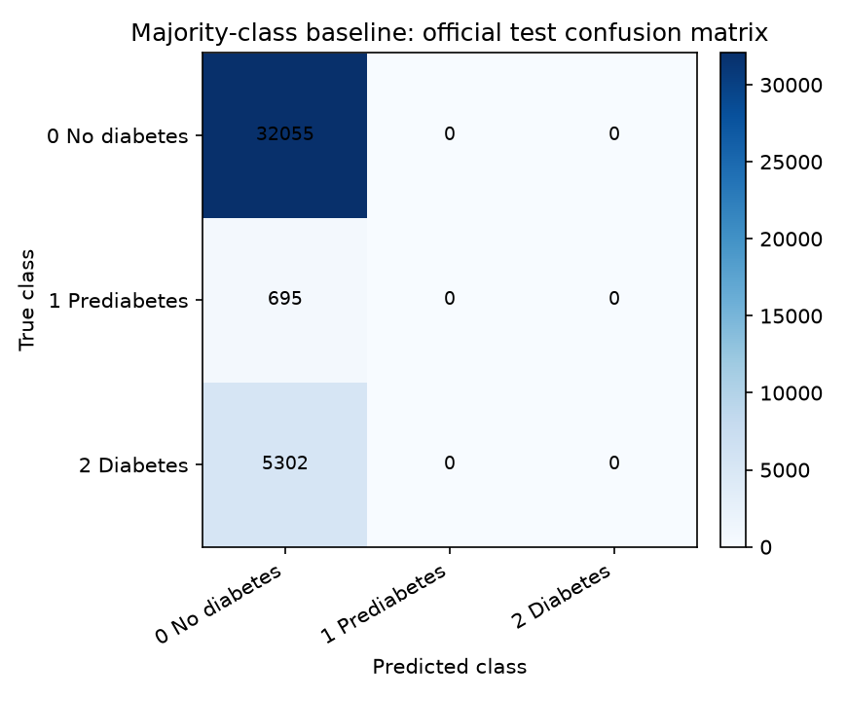
Hình 28. Diabetes - confusion matrix của majority-class baseline.

7.6. Khảo sát learning rate
Bảng 16. Diabetes - kết quả khảo sát learning rate
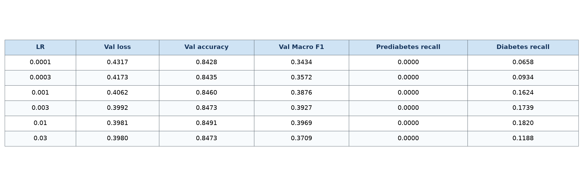

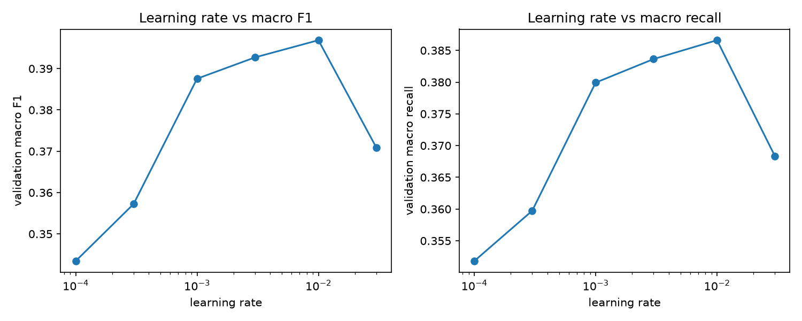
Hình 29. Diabetes - so sánh learning rate.

7.7. Khảo sát batch size
Bảng 17. Diabetes - kết quả khảo sát batch size
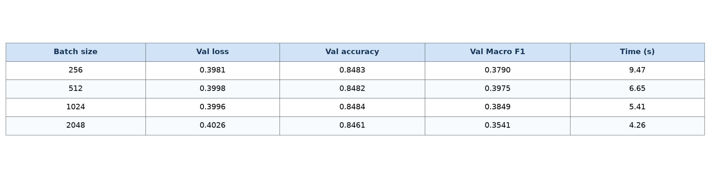

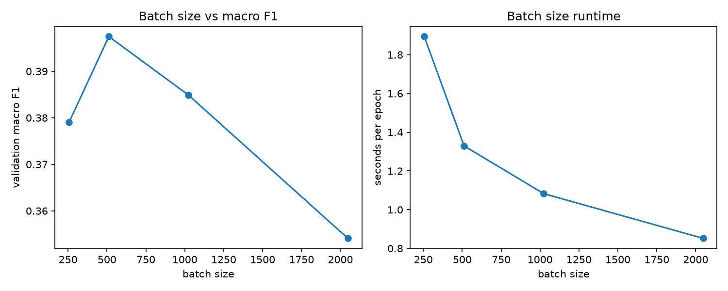
Hình 30. Diabetes - so sánh batch size.

7.8. Class-weight experiment
Bảng 18. Diabetes - so sánh class-weight policy
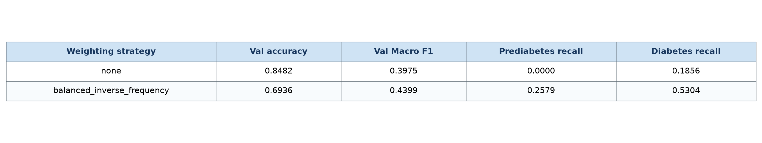

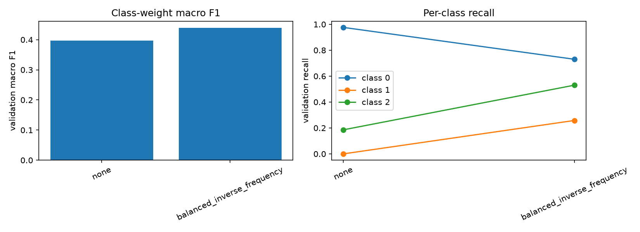
Hình 31. Diabetes - ảnh hưởng của class weighting đến minority recall.
Balanced inverse-frequency weighting giảm accuracy validation nhưng tăng Macro F1 và cải thiện recall của Prediabetes/Diabetes, nên được chọn cho final comparison.

7.9. Kết quả bốn Conv1D models
Bảng 19. Diabetes - final test metrics của baseline và bốn Conv1D models
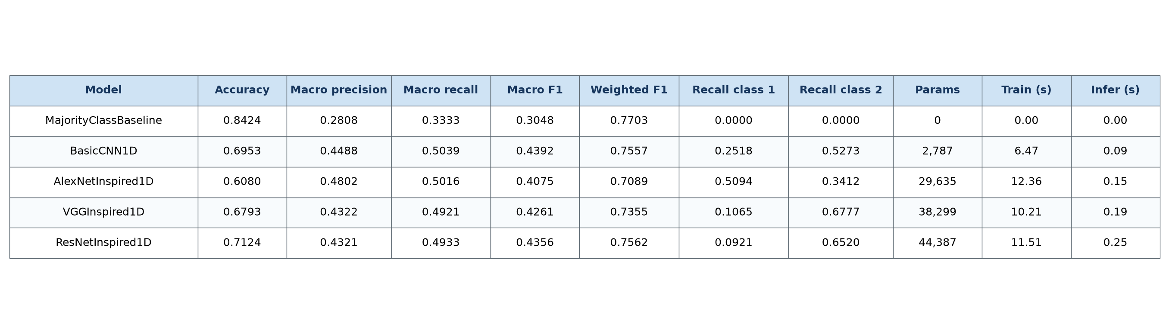

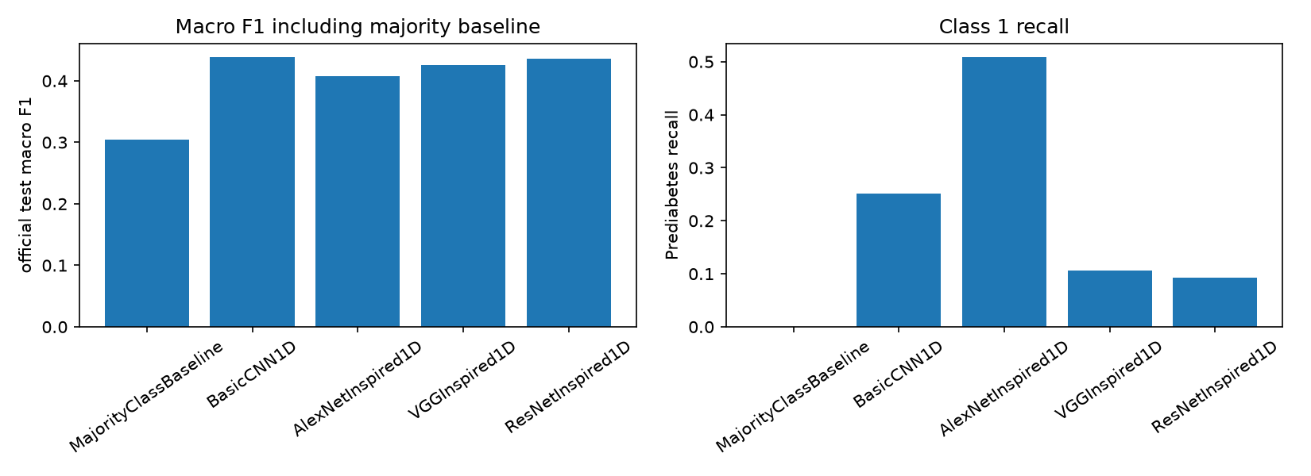
Hình 32. Diabetes - final metrics của các mô hình.

7.10. Confusion matrix và phân tích lỗi
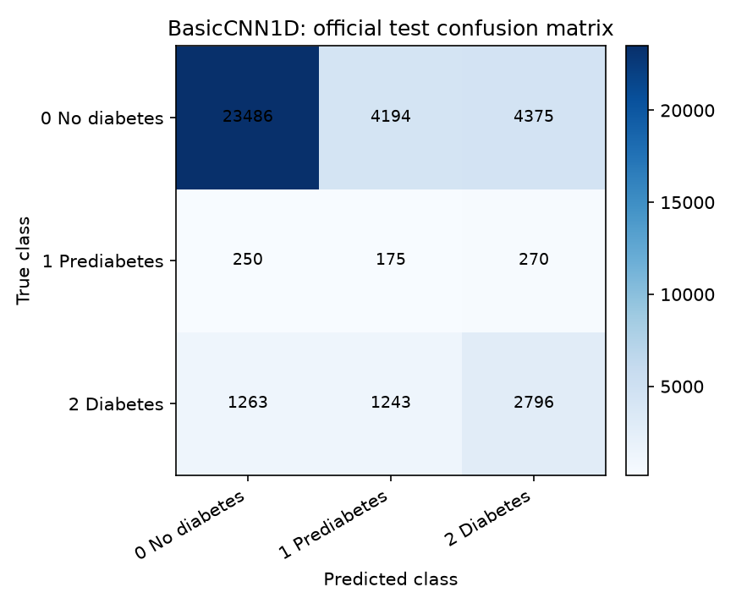
Hình 33. Diabetes - confusion matrix của BasicCNN1D.
Bảng 20. Diabetes - metric theo từng lớp trên test set
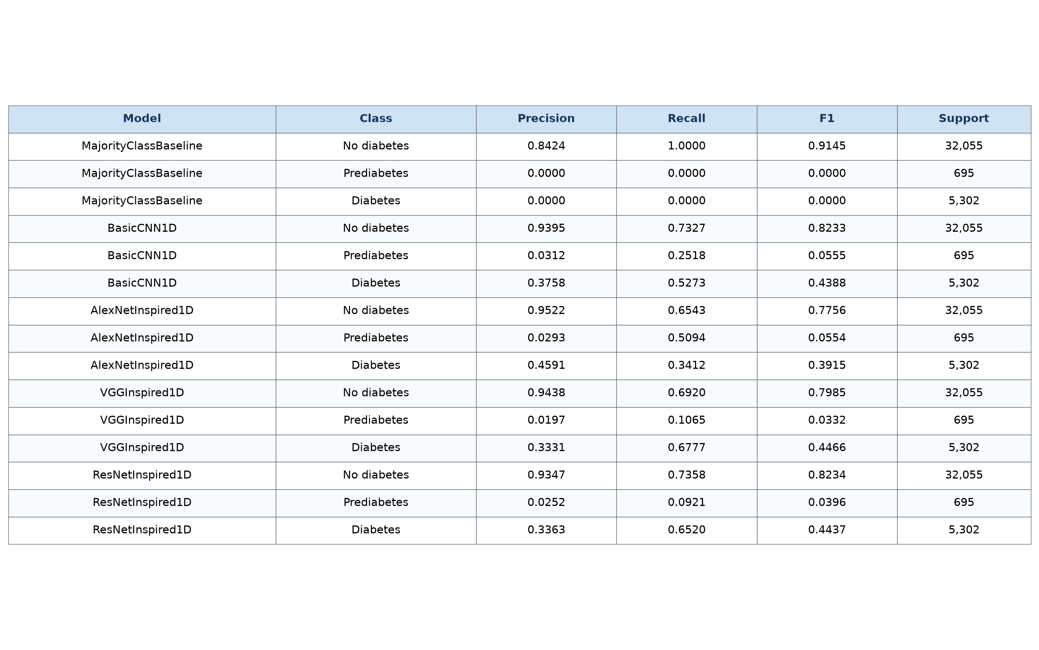

BasicCNN1D có Macro F1 cao nhất trong các CNN, nhưng Prediabetes recall chỉ 0.2518. AlexNetInspired1D có Prediabetes recall cao nhất 0.5094 nhưng Diabetes recall thấp hơn. VGGInspired1D và ResNetInspired1D nghiêng nhiều hơn về class 2 Diabetes. Do đó lựa chọn mô hình phụ thuộc vào trade-off theo lớp, không thể dựa riêng vào accuracy.

VIII. SO SÁNH TỔNG HỢP CÁC KIẾN TRÚC

8.1. Kết quả trên EuroSAT
Trên EuroSAT, BasicCNN2D đạt accuracy 0.7398 và Macro F1 0.7256, vượt xa ba kiến trúc sâu hơn dưới cùng protocol. AlexNet-inspired, VGG-inspired và ResNet-inspired đều dừng ở accuracy 0.1111 và Macro F1 0.0200, cho thấy tăng depth không tự động tạo lợi ích khi protocol cố định không phù hợp.

8.2. Kết quả trên Oxford-IIIT Pet
Trên Oxford-IIIT Pet, tất cả mô hình đều yếu vì bài toán 37 lớp fine-grained, ảnh đa dạng và budget CPU ngắn. BasicCNN2D vẫn cao nhất với Macro F1 0.0198; mô hình sâu hơn tăng parameter count và runtime nhưng không cải thiện.

8.3. Kết quả trên CDC Diabetes
Trên Diabetes, majority baseline có accuracy cao nhất nhưng bỏ sót hoàn toàn class 1 và class 2. Trong các CNN, BasicCNN1D có Macro F1 cao nhất, AlexNetInspired1D có Prediabetes recall cao nhất, còn VGG/ResNet nghiêng về Diabetes recall.

8.4. Performance và độ phức tạp
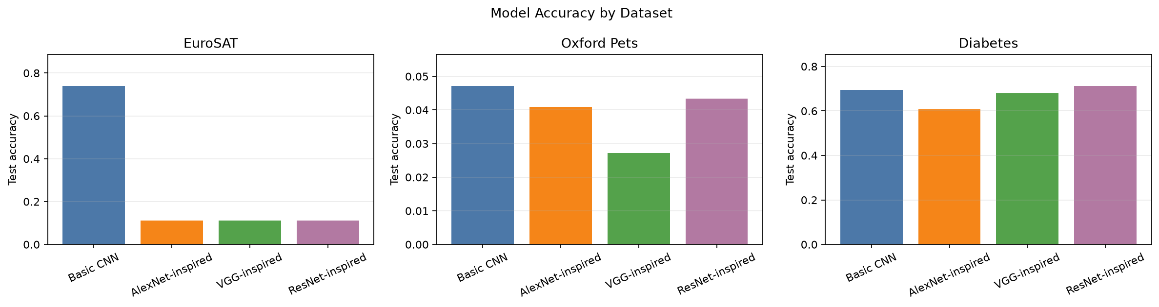
Hình 34. Tổng hợp accuracy theo dataset và kiến trúc.
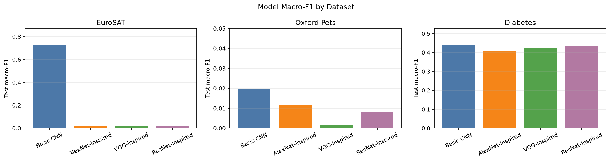
Hình 35. Tổng hợp Macro F1 theo dataset và kiến trúc.
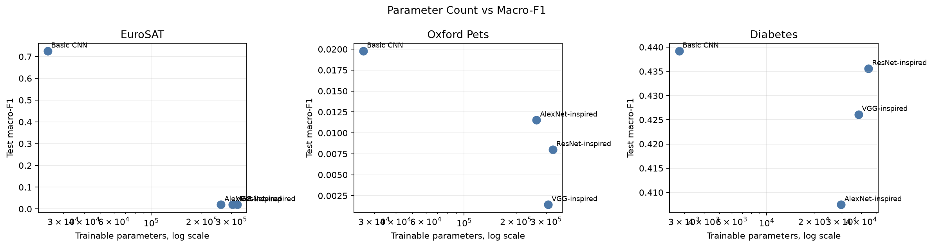
Hình 36. Parameter count so với Macro F1.
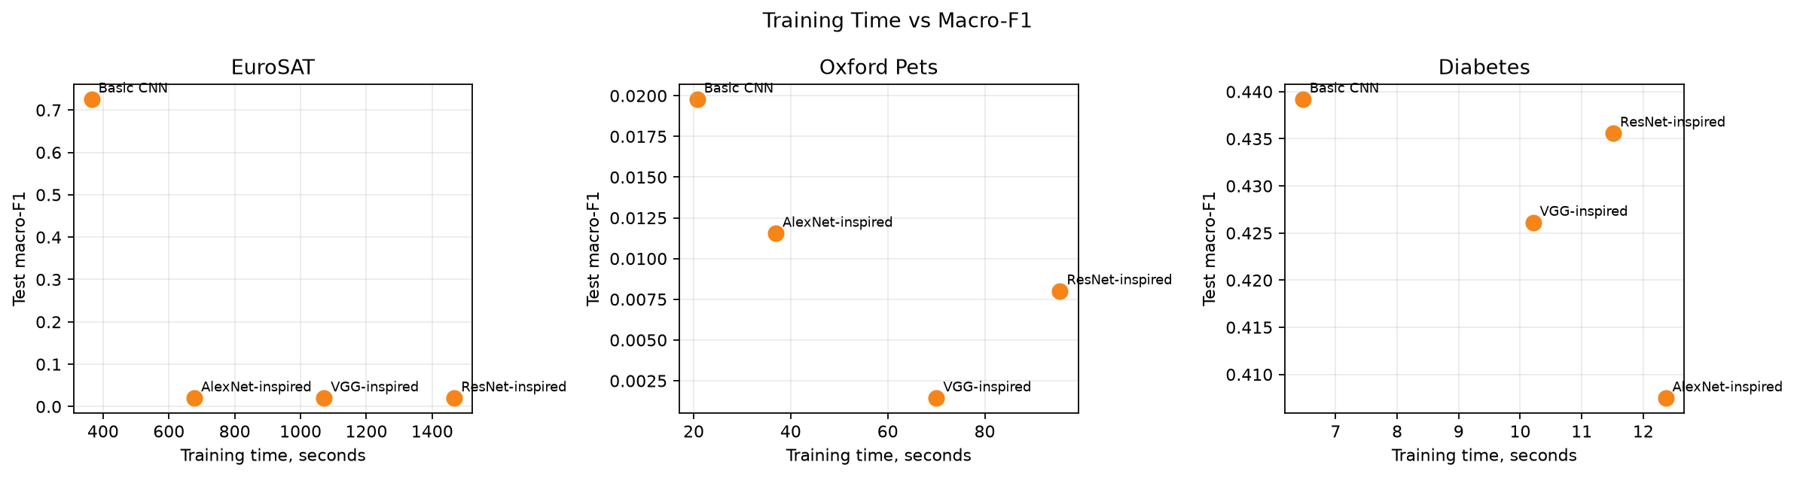
Hình 37. Training time so với Macro F1.

8.5. Ảnh hưởng của sự phát triển kiến trúc
Bằng chứng trong assignment không ủng hộ kết luận rằng kiến trúc sâu hơn luôn tốt hơn. Basic CNN cạnh tranh hoặc dẫn đầu trong cả ba dataset theo Macro F1. Residual connections có ý nghĩa kiến trúc rõ ràng, nhưng trong điều kiện CPU-only, số epoch ngắn và protocol không retune riêng cho từng family, ResNet-inspired không tạo lợi thế test rõ ràng. Điều này phù hợp với mục tiêu assignment: hiểu trade-off kiến trúc thay vì tìm một winner phổ quát.

IX. THẢO LUẬN

9.1. Các kết quả đáng chú ý
Kết quả quan trọng nhất là độ phức tạp kiến trúc không bảo đảm tăng performance. Trên hai image datasets, mô hình sâu hơn không cải thiện trong protocol đóng băng; trên Diabetes, các kiến trúc tạo trade-off khác nhau giữa Prediabetes recall và Diabetes recall.

9.2. Trade-off giữa performance và computational cost
Các mô hình 2D sâu hơn có parameter count và training time cao hơn rõ rệt. Trong EuroSAT, ResNetInspired2D có 324,490 tham số và training time 1467.59s nhưng Macro F1 chỉ 0.0200, trong khi BasicCNN2D có 24,202 tham số và Macro F1 0.7256. Với Oxford, xu hướng tương tự xuất hiện dù mọi mô hình đều thấp. Trên Diabetes, chi phí tăng ít hơn nhưng Macro F1 vẫn không tăng tương ứng.

9.3. Ảnh hưởng của đặc điểm dataset
EuroSAT có ảnh 64x64 tương đối đồng nhất nên Basic CNN đủ học một số tín hiệu mạnh. Oxford là fine-grained classification với 37 giống thú cưng, ảnh tự nhiên đa dạng và resolution gốc khác nhau, nên mô hình from-scratch compact khó đạt hiệu quả cao trong budget ngắn. Diabetes là tabular dataset mất cân bằng mạnh, vì vậy Macro F1 và per-class recall quan trọng hơn raw accuracy.

9.4. Hạn chế
- CPU-only training giới hạn số epoch, kích thước mô hình và phạm vi hyperparameter search.
- Các kiến trúc là scaled inspired variants, không phải bản lịch sử đầy đủ.
- Hyperparameter search có validation evidence nhưng không exhaustive.
- Conv1D trên tabular features không có locality tự nhiên như ảnh.
- Oxford-IIIT Pet là bài toán fine-grained khó, nên kết quả thấp cần được đọc trong ràng buộc from-scratch và CPU-aware.

X. KẾT LUẬN
CNN có thể được hiểu như hợp của các hàm convolution, activation, pooling và classifier. Sự phát triển kiến trúc thay đổi cách các hàm này được tổ chức: Basic CNN đặt baseline, AlexNet-inspired tăng capacity, VGG-inspired hệ thống hóa repeated small kernels, và ResNet-inspired thêm residual connections. Tuy nhiên, kết quả thực nghiệm cho thấy độ phức tạp cao hơn không tự động đem lại performance tốt hơn. Hyperparameter selection cần dựa trên validation evidence, còn test set phải được giữ độc lập. Đặc điểm dataset và ràng buộc tính toán ảnh hưởng mạnh đến kết quả cuối.

TÀI LIỆU THAM KHẢO
[1] P. Helber, B. Bischke, A. Dengel, and D. Borth, EuroSAT: A Novel Dataset and Deep Learning Benchmark for Land Use and Land Cover Classification, IEEE JSTARS, 2019. URL: https://github.com/phelber/EuroSAT
[2] O. M. Parkhi, A. Vedaldi, A. Zisserman, and C. V. Jawahar, Cats and Dogs, IEEE CVPR, 2012. URL: https://www.robots.ox.ac.uk/~vgg/data/pets/
[3] UCI Machine Learning Repository, CDC Diabetes Health Indicators. URL: https://archive.ics.uci.edu/dataset/891/cdc+diabetes+health+indicators
[4] Centers for Disease Control and Prevention, Behavioral Risk Factor Surveillance System 2015. URL: https://www.cdc.gov/brfss/annual_data/annual_2015.html
[5] A. Krizhevsky, I. Sutskever, and G. E. Hinton, ImageNet Classification with Deep Convolutional Neural Networks, NeurIPS, 2012.
[6] K. Simonyan and A. Zisserman, Very Deep Convolutional Networks for Large-Scale Image Recognition, arXiv:1409.1556, 2014.
[7] K. He, X. Zhang, S. Ren, and J. Sun, Deep Residual Learning for Image Recognition, IEEE CVPR, 2016.
[8] TensorFlow and Keras documentation. URL: https://www.tensorflow.org/guide/keras

PHỤ LỤC A. MỘT SỐ ĐOẠN MÃ XÂY DỰNG KIẾN TRÚC CNN
Phụ lục này chỉ trích đoạn ngắn có giá trị giải thích, không sao chép toàn bộ source file.
Mã 7. Classification head 2D dùng Global Average Pooling để giảm parameter count.
def _classification_head_2d(x, num_classes, dense_units, name):
# Global Average Pooling tránh Flatten lớn khi feature map còn nhiều vị trí.
x = layers.GlobalAveragePooling2D(name=f"{name}_gap")(x)
x = layers.Dense(dense_units, activation="relu", name=f"{name}_dense")(x)
return layers.Dense(num_classes, activation="softmax", name=f"{name}_probabilities")(x)

Mã 8. Progression shape Conv1D được gắn vào model để kiểm tra độ dài chuỗi.
def _attach_shape_progression(model, progression):
# Lưu shape progression để audit Conv1D không bị collapse chiều dài.
model.shape_progression = progression
return model

PHỤ LỤC B. CÁC HÀM HỖ TRỢ TRAINING/EVALUATION QUAN TRỌNG
Mã 9. Loader ảnh decode theo nội dung và convert RGB trong bộ nhớ.
with Image.open(resolved) as image:
# detected_format đến từ nội dung file, không đến từ phần mở rộng.
detected_format = image.format
original_mode = image.mode
original_size = image.size
rgb = image.convert("RGB")
if image_size is not None:
height, width = image_size
rgb = rgb.resize((width, height), resample=resample)
array = np.asarray(rgb, dtype=np.uint8)

Mã 10. Tính metrics phân loại macro từ confusion matrix.
precision = tp / (tp + fp) if tp + fp else 0.0
recall = tp / (tp + fn) if tp + fn else 0.0
f1 = 2 * precision * recall / (precision + recall) if precision + recall else 0.0
macro_f1 = sum(f1s) / len(f1s) if f1s else 0.0

PHỤ LỤC C. MÔI TRƯỜNG THỰC NGHIỆM VÀ KHẢ NĂNG TÁI LẬP
Bảng 21. Môi trường đã dùng cho report generation
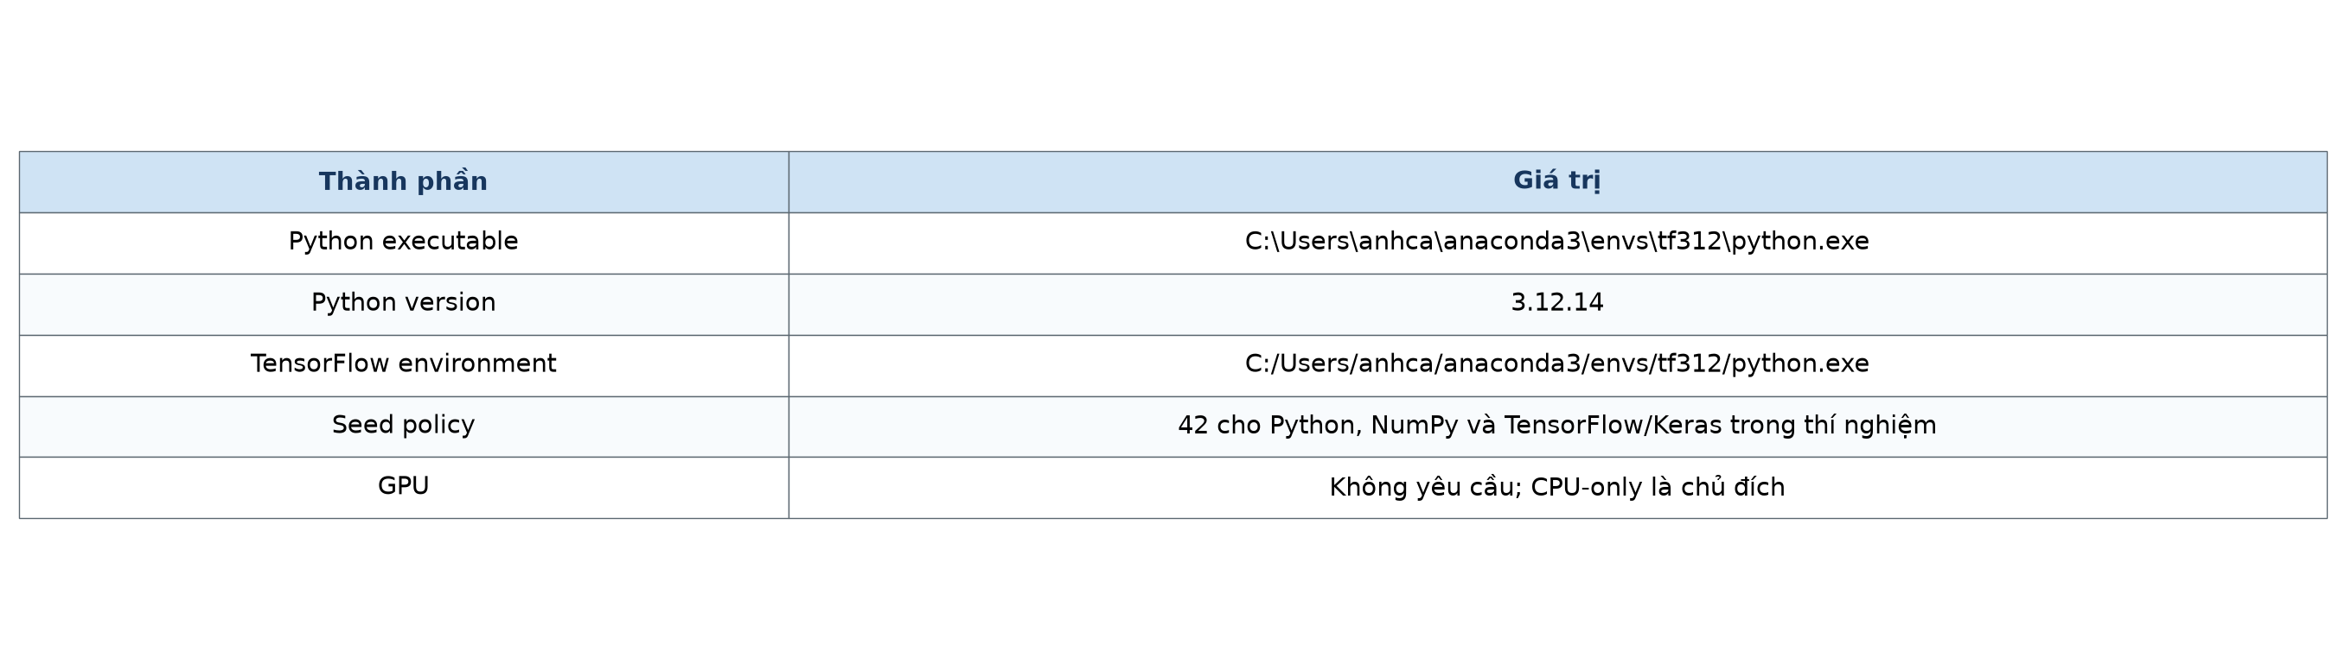

Bảng dưới đây được giữ ở phụ lục như một thông tin kiểm tra khả năng tái lập, không phải là kết quả khoa học chính của báo cáo.
Bảng 22. Tổng quan notebooks nguồn đã kiểm tra
